DEZVOLTAREA UNUI PROGRAM DE CONTROL
PENTRU LEGO MINDSTORMS FOLOSIND
PROGRAMARE GENETICA

LUCRARE DE LICENȚĂ

 | Absolvent: | Paul CĂLEAN
 | Coordonator științific: | Dr. Ing. Anca MĂRGINEAN

2017

DECAN, |  |  | DIRECTOR DEPARTAMENT,
Prof. dr. ing. Liviu MICLEA |  | Prof. dr. ing. Rodica POTOLEA

Absolvent: Paul CĂLEAN

DEZVOLTAREA UNUI PROGRAM DE CONTROL
PENTRU LEGO MINDSTORMS FOLOSIND
PROGRAMARE GENETICA

- Enunțul temei: Dezvoltarea unui program pentru controlul unui robot lego mindstorms ev3 astfel încât acesta sa evite potențialele obstacole în timpul explorării unei zone necunoscute folosind programare genetica.

- Conținutul lucrării: Introducere, Obiectivele Proiectului, Studiu Bibliografic, Analiza și fundamentare teoretica, Proiectare de Detaliu și Implementare, Testare și Validare, Manual de Instalare și Utilizare, Concluzii, Bibliografie

- Locul documentării: Universitatea Tehnică din Cluj-Napoca, Departamentul Calculatoare

- Consultanți:

- Data emiterii temei: 1 noiembrie 2015

- Data predării: 17 Februarie 2017

Absolvent: | ____________________________
Coordonator științific: | ____________________________

Declarație pe proprie răspundere privind
autenticitatea lucrării de licență

Subsemnatul(a)________________________________________________________________________________________________________________________, legitimat(ă) cu _______________ seria _______ nr. ___________________________
CNP _______________________________________________, autorul lucrării ____________________________________________________________________________________________________________________________________________________________________________________________elaborată în vederea susținerii examenului de finalizare a studiilor de licență la Facultatea de Automatică și Calculatoare, Specializarea ________________________________________ din cadrul Universității Tehnice din Cluj-Napoca, sesiunea _________________ a anului universitar __________, declar pe proprie răspundere, că această lucrare este rezultatul propriei activități intelectuale, pe baza cercetărilor mele și pe baza informațiilor obținute din surse care au fost citate, în textul lucrării, și în bibliografie.
Declar, că această lucrare nu conține porțiuni plagiate, iar sursele bibliografice au fost folosite cu respectarea legislației române și a convențiilor internaționale privind drepturile de autor.
Declar, de asemenea, că această lucrare nu a mai fost prezentată în fața unei alte comisii de examen de licența.
În cazul constatării ulterioare a unor declarații false, voi suporta sancțiunile administrative, respectiv, anularea examenului de licență.

Data  _____________________ |  | Nume, Prenume  _______________________________
 |  | Semnătura

Cuprins

Capitolul 1. Introducere 1
1.1. Programarea genetica 1
1.1.1. Scurt Istoric 1
1.1.2. Descriere Generală 1
1.1.3. Utilizarea în lucrarea de fată 2
Capitolul 2. Obiectivele Proiectului 4
2.1. Obiective hardware: 4
2.1.1. Mobilitate: 4
2.1.2. Percepție: 4
2.1.3. Conectivitate: 5
2.1.4. Rezistentă: 5
2.1.5. Performantă 5
2.1.6. Durabilitate 6
2.2. Obiective software: 6
2.2.1. Comportament explorativ: 6
2.2.2. Evitarea obstacolelor: 6
2.2.3. Auto programare: 7
2.2.4. Supervizare: 7
2.2.5. Toleranta la erori: 8
2.2.6. Comunicare: 8
Capitolul 3. Studiu Bibliografic 9
3.1. Utilizarea programării genetice 9
3.1.1. Utilizarea în general 9
3.1.2. Utilizare ca algoritm de control 12
3.1.3. Librarii de programare genetica existente 12
3.2. Lego Mindstorms [22] 13
3.2.1. Unitatea de procesare programabila. 13
3.2.2. Senzori 14
3.2.3. Elemente de acționare 18
3.3. Programarea pe lego mindstorms 19
3.3.1. Uneltele implicite 19
3.3.2. Alternative: 20
Capitolul 4. Analiză și Fundamentare Teoretică 21
4.1. Îndeplinirea obiectivelor hardware 21
4.1.1. Mobilitate 21
4.1.2. Percepție 21
4.1.3. Conectivitate 21
4.2. Îndeplinirea obiectivelor software 22
4.2.1. Auto programare: 22
4.2.2. Supervizare 30
4.2.3. Toleranta la erori: 31
4.2.4. Comunicare: 31
4.2.5. Structura 31
Capitolul 5. Proiectare de Detaliu și Implementare 32
5.1. Hardware 32
5.1.1. Punct de pornire 32
5.1.2. Platforma de baza 32
5.1.3. Produsul final 33
5.2. Software 35
5.2.1. Structura 35
Capitolul 6. Testare și Validare 44
6.1. ExplorePC 44
6.1.1. Testare unitara 44
6.1.2. Testare și validare simulare 44
6.2. ExploreMind 44
Capitolul 7. Manual de Instalare și Utilizare 45
7.1. Rulare pe calculator 45
7.1.1. Rulare ExplorePC 45
7.1.2. Rulare ExploreMind 46
Capitolul 8. Concluzii 49
8.1. Noutăți: 49
8.2. Programare genetica 49
8.2.1. JGAP 50
8.3. Lego Mindstorms EV3 50
8.4. LeJOS 50
8.5. Dezvoltări ulterioare 50
8.5.1. Optimizare 50
8.5.2. Rulare pe robot? 51
Bibliografie 52

Introducere

Programarea genetica

Scurt Istoric
În anii 1960 și începuturile anilor 1970 algoritmii evolutivi au devenit recunoscuți pe scara larga ca metode de optimizare. Primele încercări de studiu ale programării genetice au apărut în cursul anilor 1970.
În 1985 Nichael L. Cramer [1] folosește pentru prima data arbori pentru a reprezenta algoritmii genetici. Munca acestuia a fost mai apoi continuata și dezvoltata de John R. Koza, un important promotor al programării genetice, acesta a fost pionierul aplicării programării genetice în diferite probleme de optimizare și de căutare complexe. Gianna Giavelli, un student a lui Koza a folosit pentru prima data programarea genetica ca o tehnica pentru a modela expresia ADN.
În 1987 Jürgen Schmidhuber a publicat o lucrare pe tema programării genetice, în același an în lucrarea sa de diploma acesta descrie pentru prima data algoritmi de învățare
cu scop general [2].
În anii 1990 programarea genetica a fost folosită în principal pentru a rezolva probleme relativ simple deoarece aceasta tehnica are nevoie de resurse considerabile pentru calcul.
În ultima vreme programarea genetica a produs multe rezultate remarcabile și inovative în domenii precum calculul cuantic, proiectarea electronica, prevenirea terorismului cibernetic, rezolvarea de probleme de sortare și probleme de căutare, toate acestea datorită îmbunătățirilor făcute în tehnologia de programare genetica și creșterii exponențiale a puterii de calcul a microprocesorului. Aceste rezultate includ replicarea și/sau dezvoltarea mai multor invenții după anii 2000, programarea genetica a fost utilizata, de asemenea, pentru a evoluat atât partea de hardware cât și cea de software a unui calculator.

Descriere Generală
"Cum pot învăța computerele sa rezolve problemele fără a fi programate în mod explicit? Cu alte cuvinte, cum pot fi făcute calculatoarele sa facă ceea ce este necesar a fi făcut, fără a fi spus exact cum se face? " atribuit lui Arthur Samuel - circa 1959
Obiectivul de a face calculatoarele sa rezolve automat o probleme este esențial pentru inteligenta artificiala, machine learning și tot ceea ce Turing a numit "Inteligenta mașinii". Programarea genetica este o metoda sistematica folosită pentru a determina calculatoarele sa rezolve automat o problemă data. Programarea genetică pornește de la o declarație la nivel înalt a ceea ce trebuie făcut și creează în mod automat un program de calculator pentru a rezolva problemă [3].
În Figura 1.1 Robotica și componentele sale sunt prezentate robotica și ramurile componente: Inteligenta Artificiala care conține Machine learning, conținând la rândui Evolutiva care este formata din: Programare Genetica, Sisteme Expert, Programare Evolutiva, Algoritmi genetici.

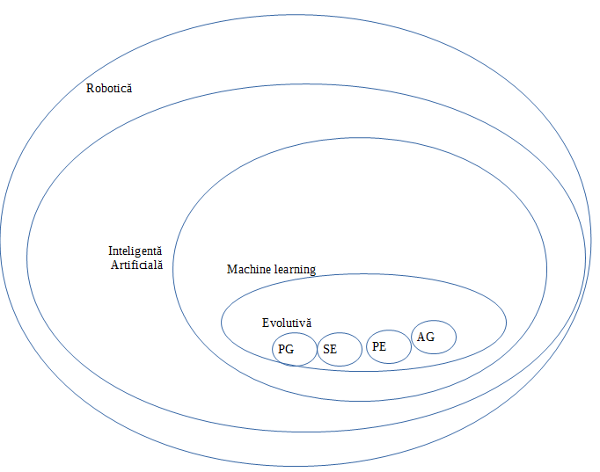
Figura 1.1 Robotica și componentele sale

Utilizarea în lucrarea de fată
Pentru a programa controlul unui robot în mod tradițional ne gândim la o serie de afirmații condiționale, dacă ne aflam într-o anumita situație atunci executam o anumita acțiune. Problema cu acesta abordare este ca este una foarte fragila, oricât am încerca sa prevedem toate situațiile posibile nu vom putea face acest lucru, aceasta problema se poate regăsi în orice sistem informatic pe măsura ce acesta este folosit, tot felul de noi și noi situații de utilizare apar și trebui tratate.
Pentru a evita problema expusa mai sus, în lucrarea de fata vom folosi programarea genetica. La fel cum mediul în care rulează un program se schimba în timp la fel și acesta poate evolua concomitent pentru a se adapta la condițiile înconjurătoare.
Programarea genetica este o metoda care utilizează tehnici evoluționiste pentru a dezvolta programe de calculator. Aceasta este o metoda probabilista, spre deosebire de programarea clasica, determinista, unde rezultatul poate fi calculata în baza intrărilor, rezultatele aplicării programării genetice pot varia de la o încercare la alta, de aceea pe parcursul acestei lucrări numeroase experimente vor fi descrise, și se va încerca ajungerea la o concluzie doar atunci când un număr semnificativ dintre acestea converg spre același rezultat, sau unul suficient de similar.

În continuarea se vor descrie principiile pentru aplicarea acestei metode. Fiind dat un scop de atins sub forma unei funcții de fitness și un set de comenzi ce pot fi utilizate sistemul de programare genetica va încerca sa evolueze un program care sa atingă scopul definit, și anume minimizarea sau maximizarea funcției de fitness în baza unor criterii bine definite.
Programare genetica a fost aleasa pentru a rezolva problema mai sus enunțata din mai multe motive.
În primul rând este o metoda de machine learning, astfel strategiile de control nu sunt predeterminate ci sunt învățate în timp.
În al doilea rând, așa cum sa demonstrant în cartea „Genetic Programming IV: Routine Human-Competitive Machine Intelligence” [4], programarea genetica oferă în mod uzual rezultate comparabile cu cele obținute prin programarea clasica sau chiar mai bune, dovedind ca „inteligenta mașinilor”[5],[6] poate concura cot-la-cot cu cea umana. Existența concursurilor[7] pe acesta tema, și evident a premiilor corespunzătoare, susține aceasta afirmație.
Astfel aplicarea acestei metode nu doar scutește persoana care scrie algoritmul de control de efortul corespunzător găsirii tutor situațiilor posibile în care un program dezvoltat în modul clasic s-ar putea afla, idee considerată de unii chiar utopica, ci dovedește obținerea unor rezultate chiar mai bune decât prima abordare.

Obiectivele Proiectului
Tema proiectului este aceea de a dezvolta unu program pentru controlul unui robot lego mindstorms ev3 astfel încât acesta sa evite potențialele obstacole în timpul explorării unei zone necunoscute folosind programare genetica. Astfel aceasta tema a fost împărțita în următoarele obiective:

Obiective hardware:

Mobilitate:
Identificarea componentelor necesare construiri unui robot capabil sa se deplaseze în mediul sau, deplasarea sa consta în capabilități de a executa următoarele comenzi:
  - deplasare în fata
  - deplasare în spate
  - deplasare în fata și la dreapta
  - deplasare în fata și la stânga
  - deplasare în spate și la stânga
  - deplasare în spate și la dreapta
  - rotire stânga în jurul unui punct de pivot
  - rotire dreapta în jurul unui punct de pivot
  - rotire în jurul centrului sau.

Percepție:
Identificarea componentelor necesare construiri unui robot capabil sa perceapă anumite informații referitoare la mediul sau înconjurător:
        - unul, sau mai mulți senzori care sa poată oferii o imagine de ansamblu a mediului înconjurător al robotului, concret o viziune asupra eventualelor obstacole existente în jurul robotului în toate părțile, cu alte cuvinte o fereastra vizuala de 360 de grade în plan orizontal, preferabil la înălțimea medie a robotului în jurul acestuia
        - unul, sau mai mulți senzori capabili sa depisteze momentul în care robotul atinge un obstacol, acesta senzor va fi folosit pentru a întrerupe orice activitate desfășurata de robot în cazul în care un obstacol nedetectat înainte, din diverse motive, spre exemplu mișcarea brusca în fata robotului, incapacitatea robotului de a detecta obstacolul din pricina unui probleme, temporare sau nu, hardware sau software, atinge robotul

Conectivitate:
Identificarea componentelor necesare comunicării:
- comunicarea interna reprezintă componente necesare pentru asigurarea comunicării dintre unitatea de procesare a robotului cu celelalte componente fie acestea elemente de acționare, enumerate mai sus, care asigura mobilitatea, fie senzori, care asigura percepțiile robotului, de asemenea enumerate mai sus. Se dorește ca legăturile cu componentele robotului sa fie astfel făcute încât sa nu interfereze cu capacitatea acestuia de a se mișca, de a efectua măsurători referitoare la mediul înconjurător, respectiv de a comunica cu exteriorul.
- comunicarea externa reprezintă componente pentru asigurarea comunicării dintre unitatea de procesare a robotului și un sistem de calcul capabil sa comunice pe o rețea wireless de tip wifi (IEEE 802.11).

Rezistentă:
Se dorește crearea unui sistem hardware robust, rezistent la eventualele accidente ce pot apărea în cursul operării și sau testării sistemului. Astfel în cazul în care robotul întâlnește un obstacol și intra în coliziune cu acesta, în ciuda tuturor precauțiilor, se așteaptă ca componentele sistemului hardware sa continue sa funcționeze fără probleme. Pentru a asigura integritatea sistemului hardware cat și prevenirea pe cat posibil a deteriorări unei părți importante al acestuia, sistemul va fi astfel construit încât din orice parte contactul cu un eventual obstacol sa nu se facă direct cu o componenta importanta a sistemului ci mai degrada cu componente ce sunt capabile sa absoarbe șocuri si/sau sa fie înlocuite ușor. Componentele vor trebui sa fie fixate intre ele astfel încă robotul sa își păstreze integritatea în timpul mișcării si/sau în cazul unui eventual impact, în cazul în care acest lucru nu este posibil se dorește ca reparațiile necesare sa fie cat mai rapide și cat mai ușor de efectuat.

Performantă
Se dorește ca viteza și timpul de răspuns al componentelor hardware sa respecte o a anumita cerința de performanta. Mai important decât performanta se dorește concordanta, consistenta intre componente hardware. Astfel componente care asigura mobilitatea robotului trebuie sa aibă un timp de răspuns suficient de mic încât o informație care a fost trimisa de către un senzor și procesata, iar în urma procesării sa ajuns la concluzia ca este nevoie de o mișcare, să poată răspundă suficient de rapid încât informația provenită de la senzor sa mai fie valabila în timpul mișcării. în mod analog senzorul sau senzorii care percept mediul înconjurător vor trebuie sa fie suficienți de rapizi încât sa poate observa modificările mediului în timpul mișcării robotului. Deși o mare parte a acestei probleme poate fi rezolvata la nivel software prin asigurarea concordantei intre comenzile trimise la elementele de acționare și comenzile trimise la senzori, respectiv informațiile primite de la aceștia, componentele hardware trebuie sa asigura o anumita marja de eroare, care daca este depășita, nu se mai poate aștepta, în mod rezonabil, ca componenta software sa fie capabila sa compenseze pentru aceasta și sistemul sa își continue funcționarea fără probleme.

Durabilitate
O cerința atât hardware cat și software, din punct de vedere hardware se dorește ca sistemul sa fie capabil sa opereze pentru un anumit interval de timp, presupunând inexistenta unor situații excepționale. Astfel componentele hardware vor trebui astfel alese încât să poate fie folosite o perioada îndelungata de timp fără ca robotul sa rămână fără energie. Obiective software:

Obiective software:

Comportament explorativ:
Se dorește ca robotul sa prezinte un comportament explorativ, astfel încât acesta sa nu rămân în același loc sau sa parcurgă același traseu de mai multe ori.
Un exemplu de comportament nedorit este acela ca robotul sa se învârtă în jurul centrului său o perioada îndelungata de timp, o rotație în jurul propriului centru este acceptabila în condițiile în care unghiul rotație făcut de acesta este mai puțin de 360 de grade și este urmat de o deplasare, astfel încât în urma deplasării „urma” robotului (proiecția robotului în planul orizontal) diferă fata de cea dinaintea mișcării. în mod analog rotirile în jurul unui punct de pivotare nu sunt dorite daca poziția robotului nu s-a schimbat în modul descris anterior.

Evitarea obstacolelor:
Se dorește ca comportamentul expus de robot sa dovedească inteligenta în ceea ce privește obstacolele.
Pe parcursul mișcării robotul nu trebuie sa se lovească de obstacole, fie acestea mobile, sau statice. în cazul obstacolelor mobile, o oarecare toleranta va fi accepta în cazul în care obstacolul sa mișcat după momentul în care robotul a efectuat o scanare a mediului înconjurător. O îmbunătățire a acestui comportament ar fi fie scanarea continua a mediului înconjurător, astfel mișcarea robotului și scanarea se vor face concomitent, dar calculul paralel, fiind un domeniu care merita studierea sa independenta, nu face parte din scopul lucrării de fata. O alternativa a calcului paralel pentru rezolvarea acestei probleme ar fi analiza informație capturate de senzori și intuirea destinație obiectului aflat în mișcare, din nou, aceasta soluție implica un alt domeniu amplu care nu poate fi inclus, cat și necesita resurse senzoriale și de calcul care nu sunt disponibile pentru platforma hardware utilizata.
Un alt caz de evitare a obstacolelor este momentul în care robotul sta pe loc și obstacolul se mișcă în spre acesta, cu condiția ca obstacolul sa nu aibă o viteza de deplasare mai mare decât cea de care este capabil robotul, ținând cont, de sigur, și de întârzierile datorare senzorilor și procesărilor, se așteaptă ca robotul sa fie capabil sa evite coliziunea cu un astfel de obiect.

Auto programare:
Se dorește dezvoltarea unui robot cu comportamentul descris în liniile anterioare folosind o tehnică de programare evolutiva, astfel încât programul sa se scrie singur, sa învețe precum un om din experiențele trecute. Așa cum sa expus deja în introducere, tehnica de programare genetica poate atinge acest scop.
Comportamentul robotului nu este strict predeterminat, și pentru fiecare nou caz de utilizarea la care programatorul nu s-a gândit este nevoie de un patch nou, care la rândui s-ar putea sa introducă buguri sau sa strice o parte din comportamentele existe, sau, cum este cazul cel mai adesea, repara doar o mica parte, un comportament foarte bine definita, un domeniu foarte îngust și mai târziu este nevoie de o noua intervenție programatorului asupra codului sursa. în general, în astfel de cazuri problema este rezolvata prin adăugarea unei noii expresii condiționale, astfel calitatea codului sursa scade la fiecare intervenție asupra sa și în cele din urma devine aproape imposibil de înțeles și menținut. Deși metoda „if this than that” (daca ne aflam într-o anumita situație efectuam o anumita acțiune) este foarte populara printre programatori, și pe buna dreptate în unele cazuri este ideala (de exemplu un sistem cu un număr finit de stări (situați), la care știm de la bun început ca numărul de stării și stările în sine au șanse foarte mici de a fi schimbat), în lumea reala astfel de cazuri sunt rare, orice sistem evoluând în timp.
In abordarea conformă programării genetice, un programator nu trebuie sa prevadă de la bun început toate stările posibile ale sistemului și sa se protejeze împotriva unui comportament neașteptat, ci folosește un sistem evolutiv care sa facă acest lucru pentru el, programatorul specifica doar „ce” vrea de la program, nu și „cum” acest scop va fi atins.
Astfel utilizarea acestei tehnici are doua avantaje majore și anume: ușurința în implementarea inițiala și aproape lipsa necesitații mentenanței, aproape deoarece o eroare umana tot mai poate sa apară pe undeva și posibilitatea obținerii de rezultate chiar mai bune decât folosirea unei implementări clasice, lucru ilustrat în repetate rânduri [4][7].

Supervizare:
Se dorește capabilitatea de a superviza sistemul și acțiunile sale. Concret se dorește vizualizarea unei hărți a mediului înconjurător construita în baza informațiilor provenite de la senzori și comenzilor trimise către elementele de acționare (comenzi care vor fi emise de către programul evoluat în baza datelor senzoriale). în acest fel harta va reprezenta lumea văzută de către robot și implicațiile acțiunilor sale asupra ei, cu alte cuvinte se va putea observa daca robotul considera ca se afla într-o alta situație decât cea reala; se va putea observa ușor daca informațiile provenite de la senzori nu sunt conforme cu realitatea, sau daca robotul nu a ajuns în situația anticipata în urma mișcării efectuate.

Toleranta la erori:
Se dorește ca în cazul în care robotul ajunge într-o situație neașteptata acesta sa se întrerupă orice activitate ar desfășura și sa scaneze mediul înconjurător pentru a afla situația în care se afla și sa-si continue funcționarea normala în cazul în care acest lucru este posibil.
De asemenea, se dorește implementarea posibilității de a opri programul în execuție pe robot prin simpla apăsare a unui buton, pentru situații de urgenta.

Comunicare:
Se dorește dezvoltarea capacitații de comunicare intre un sistem de calcul care se poate conecta la o rețea wireless și robot.

Studiu Bibliografic

Utilizarea programării genetice
In momentul de fata exista numeroase utilizări ale programării genetice, în continuare se vor prezenta mai întâi utilizări generale ale acesteia și apoi utilizări similare domeniului din care lucrarea de fata face parte.

Utilizarea în general
După cum sa preciza în istoricul din introducere, primele utilizări ale programării genetice au apărut în cursul anilor 1970, utilizarea acesteia a crescut semnificativ după anii 2000, dovada a interesului crescând asupra domeniului sunt concursuri precum Annual "Humies" Awards For Human-Competitive Results Produced By Genetic And Evolutionary Computation [7], conferințe precum Evostar 2017 [8], IEEE CEC [9], GECCO [10], și multe altele.
Programarea genetica este utilizata pentru a rezolva probleme precum:
- sinteza automata de circuite electrice analogice
- controlere
- antene
- rețele de reacții chimice
- sisteme optice
- sisteme cu mai mulți agenți
- sisteme de programare paralela
- „inteligenta roiului”
- sisteme distribuite

In orice utilizare a programării genetice se pornește de la o populație de posibile soluții ale problemei, este la latitudinea programatorului daca permite sau nu soluții invalide în respectiva populație. Varianta mai restrictiva este aceea de a nu permite soluții invalide, o soluție ar putea invalidata datorita modului de reprezentare ales, toate soluțiile posibile pot fi reprezentate prin respectivul model dar pot apărea și modele care nu pot fi transpuse înapoi într-o soluție, avantajul acestei abordări este ca nu se irosește putere de calcul pentru a evalua și evolua modele care nu vor putea fi utilizate niciodată. Cea de-a doua varianta este de a permite astfel de soluții cu scopul hibridizării, din doua soluții invalide, una valida și chiar buna s-ar putea sa apară.
Conform dex, hibrid înseamnă „provenit din încrucișarea a doi indivizi de specii, de soiuri, de genuri sau de rase diferite” [12], în contextul programării genetice un hibrid poate fi obținut din încrucișarea a unul sau mai mulți indivizi (soluții), ce înseamnă concret încrucișarea diferă de la o metoda de reprezentare la alta, valabil pentru toate rămâne faptul ca părți de la unul sau mai mulți indivizi sunt recombinate pentru a obține unul sau mai mulți indivizi [13].

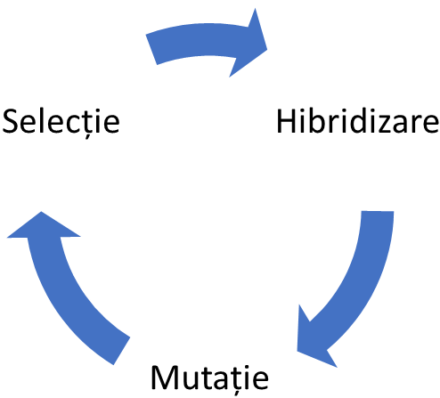
Figura 3.2 Procesele unui algoritm evolutiv

In Figura 3.2 Procesele unui algoritm evolutiv sunt prezentate principalele faze ale unui algoritm evolutiv, procesul începe și se termina cu pasul de selecție, la început înainte de prima selecție populația inițiala poate fi aleasa în mod aleator sau printr-o metoda determinista care poate spori, sau din contra, șansele de a ajunge la o soluție calitativa în urma evoluției. Calitatea unei soluții este determinata de funcția de fitness, care, din nou poate fi implementata în diferite moduri, în funcție de metoda de reprezentare aleasa și nu numai. în esența funcția de fitness asociază fiecărui individ (soluție) o valoare numerica, scopul algoritmului evolutiv este de a maximiza sau minimiza valoarea respectiva. Fiecare iterație a pașilor prezentație în Error: Reference source not found se numește generație. Fiecare generație trece prin etapa de selecție care consta în doua faze, și anume, selecție părinți și selecție supraviețuitori, amândouă bazându-se pe aplicarea funcției de fitness și alegerea supraviețuitorilor în funcție de aceasta.
Exemple de metode de selecție părinți:
- aleator
- cei mai buni n
- unul aleator din prima jumătate (populație sortata după valoare funcției de fitness) al doilea din a doua jumătate
- variații ale metodei descrise mai sus cu trei părinți și populația împărțita în trei, patru părinți , patru părți etc.
- doi cat mai diferiți (trebuie definit ce înseamnă diferit în fiecare context)
si multe altele.
Exemple de metode de selecție supraviețuitori:

- aleator
- cei mai buni n
- cei mai buni n și ii înlocuiesc pe cei mai slabi n
- cei mai buni n și încă k aleși aleator pentru diversitate
si multe altele.

Dimensiunea populație este, de asemenea, o variabila lăsată la latitudinea programatorului, aceasta poate sa fie fixa sau variabila, variabilă în mod aleator sau într-un mod determina de numărul generație.
Etapa de mutație, și ea diferă de la o implementare la alta, ba chiar poate sa lipsească cu desăvârșire. Mutația consta în înlocuirea unei părți dintr-o soluție, de obicei mult mai mica decât partea considerata pentru hibridizarea cu o valoare aleatorie. De exemplu, în cazul în care indivizii sunt reprezentați sub forma de 8 cifre, o mutație consta în înlocuirea uneia dintre ele, aleasa aleator, cu o valoare aleatorie. Un alt exemplu ar fi ca fiecare individ sa fie reprezentat sub forma a 8 biți și aleator setam pe unul dintre ei valoare 1.
Oprirea unui algoritm evolutiv consta în alegerea celei mai bune soluții, după un interval dat de timp, sau după un număr dat de generații sau după ce o anumita valoare a funcției de fitness a fost atinsa.
Probleme care pot apărea în utilizarea programării genetice sunt:
- alegerea unei metode de reprezentare nepotrivita
- alegerea unei metode de hibridizare care converge spre o soluție prea repede, ajungând-se la un optim local
- absenta unei metode de mutație, care, de asemenea poate duce la un optim local
- alegerea metodei de selecție, care poate duce la pierderea unor soluții bune, sau a diversității.

Pentru a rezolva probleme de optim local, care poate fi cauzata de lipsa diversității, se recomanda folosirea unei metode de mutație, respectiv acceptarea de soluții care nu au o funcție de fitness buna, în principiu se încearcă mărirea diversității.
Cea mai mare problema a algoritmilor evolutivi este găsirea echilibrului dinte mărirea diversității și alegerea soluției cea mai optime. Folosirea unor metode elitiste, alegerea celor mai buni indivizi tot timpul poate duce rapid la o omogenizare a populației, de aceea se recomanda aplicarea mutației cu o anumita probabilitate, probabilitate care la rândui poate sa fie fixa sau sa varieze în funcție de numărul generație curente.
O metoda de optimizare a alogamilor evolutivi, poate fi aceea de a opri procesul de evoluție daca indivizii nu sunt suficienți de variați, dar asta înseamnă compararea tuturor indivizilor în fiecare generație, lucru care ar putea fi costisitor. Alta metoda de optimizarea consta în oprirea procesului de evoluție după n generații în care funcția de fitness a celui mai bun individ nu sa modificat semnificativ, ce înseamnă semnificativ variază de la caz la caz. Exista posibilitatea ca soluția optima sa nu fie cea aleasa la sfârșitul evoluției, de aceea se poate face ca primi n indivizi sa fie salvați în orice generație.
In concluzie programarea genetica fiind o metoda probabilistica trebuie experimentat cu toate variabilele expuse pana acum și observat care se potrivește cele mai bine pe problema data, chiar aceste variabile pot fi inclus într-o măsura în procesul evolutiv, cu alte cuvinte însăși parametrii programatelor evolutive pot fi evoluați.
O implementare concreta a unui algoritm evolutiv este rezolvarea problemei comis voiajorului care este descrisa în cele ce urmează:
Se considera n orașe și un comis-voiajor care trebuie sa viziteze toate orașele, trecând o singura data prin fiecare și sa se întoarcă în orașul inițial astfel încât costul total sa fie cat mai mic. Soluția poate fi reprezentata ca o permutare de n orașe. Costul unei soluții este suma distantelor dintre orașe în ordinea în care apar în permutare.
In urma aplicării unei abordării evolutive pe aceasta problema [14] s-a ajuns la concluzia ca numărul de generații are un impact mult mai mare decât dimensiunea populatei, rata de îmbunătățire a rezultatelor începe sa scadă după un anumit număr de generații, după ce acest prag a fost atins creșterea numărului de generații de 10 ori are un impact neglijabil în ceea ce privește cât de optima este soluția însă timpul de rulare crește foarte mult.
Aceste rezultate nu sunt universale și pot fi folosite doar pentru a ghida ulterioare dezvoltări de algoritmi evolutivi, alte probleme ar putea avea un comportament total diferit.

Utilizare ca algoritm de control
Un exemplu de utilizarea a programării genetice ca algoritm de control este lucrarea intitulata „Real Time Control of a Khepera Robot using genetic Programming” [11]. în aceasta lucrare

Librarii de programare genetica existente

ECJ
Este un sistem de cercetarea a calculului evolutiv scris în Java. Acesta a fost proiectat pentru a fi extrem de flexibil, cu aproape toate clasele (și toate setările lor), determinate în mod dinamic în timpul rulării prin citirea acestor dintr-un fișier cu parametrii furnizat de utilizator. Toate structurile din sistem sunt făcute astfel încât să fie ușor de modificat. Chiar și așa, sistemul a fost conceput sa ofere maximul de eficienta posibil. [16]

JGAP
Java Genetic Algorithms Package este un Framework Java pentru dezvoltarea de algoritmii genetici și programare genetica. Acesta conține mecanisme genetice de baza care pot fi folosite cu ușurința pentru a aplica principii evolutive și a găsi soluții la probleme. [15]

EpochX
EpochX este un cadru de programare genetică open source. Acesta este special conceput pentru sarcina de a analiza programarea evolutiva, deci este ideal pentru cercetătorii care au nevoie de un sistem extensibil pentru studierea efectelor noilor operatori sau proceduri.[17]

Lego Mindstorms [22]

Unitatea de procesare programabila.
Acesta reprezintă componenta de baza a robotului, punctul de control și sursa de energie pentru întreg sistemul. Toate celelalte componente vor fi conectate la aceasta. Prezentată în Figura 3.3 Unitatea de procesare.
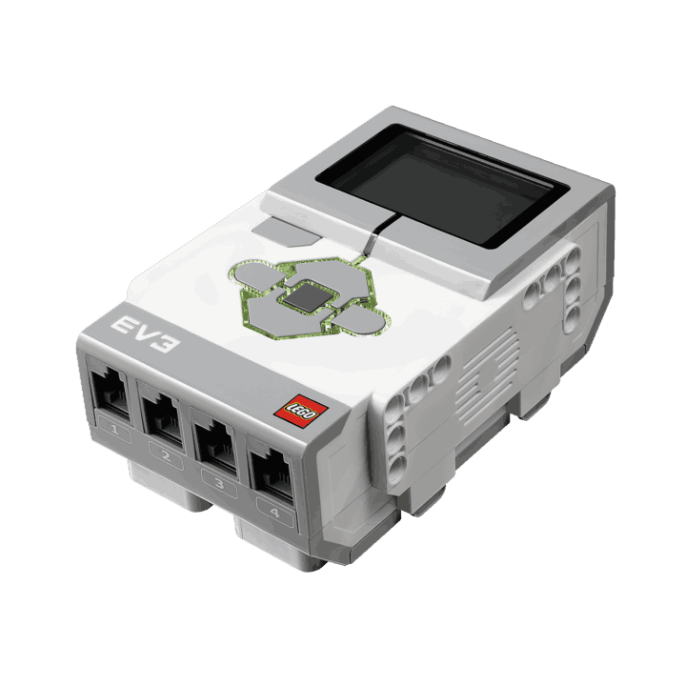
Figura 3.3 Unitatea de procesare

Senzori

Senzor de culoare:
Recunoaște 7 culori diferite și măsoară intensitatea luminoasa. Prezentat în Figura 3.4 Senzor de
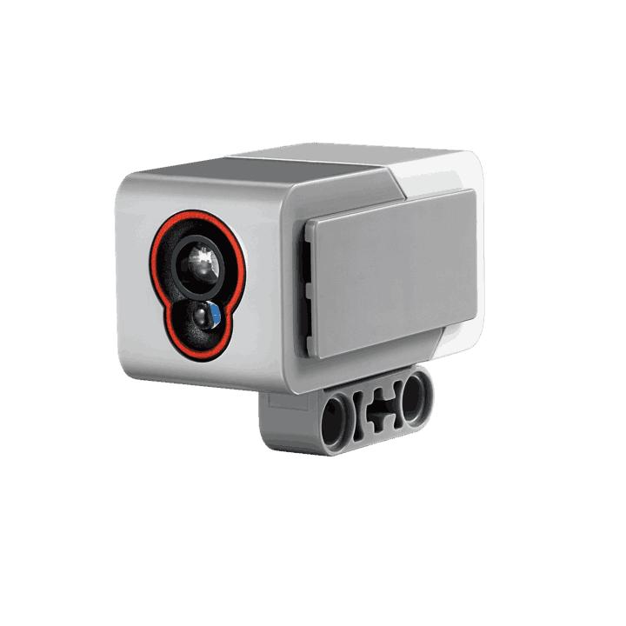
Figura 3.4 Senzor de culoare

Senzor de atingere
Face ca robotul sa răspundă la atingere, recunoaște trei condiții: atins, lovit și eliberat. Prezentat în Figura 3.5 Senzor de atingere
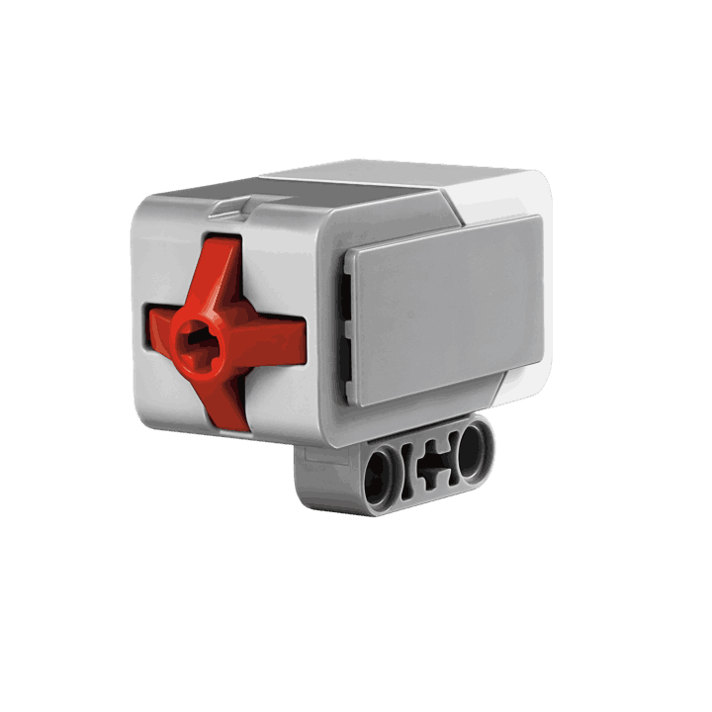
Figura 3.5 Senzor de atingere

Telecomanda pe infraroșu
Poate telecomanda robotul de la distanta, de asemenea poate fi folosita ca obiect care sa fie urmărit de robot. Prezentată în Figura 3.6 Telecomanda cu infrarosu.
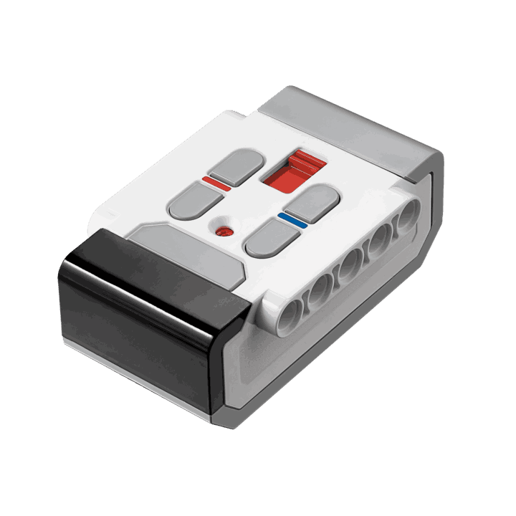
Figura 3.6 Telecomanda cu infrarosu

Senzor cu infraroșu
Senzorul cu infraroșu este un senzor digital care poate detecta lumina infraroșie reflectata de obiecte solide. Acesta poate detecta și semnalele de lumina infraroșie trimise de telecomanda. Prezentat în Figura 3.7 Senzor cu infraroșu
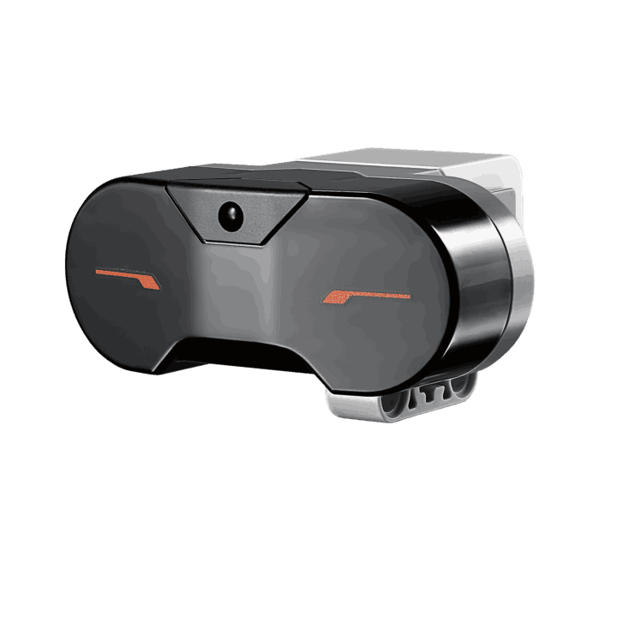
Figura 3.7 Senzor cu infraroșu

Elemente de acționare

Motor mare
Motor cu axa de rotire perpendiculara pe axa de atașare a conexiuni de putere.
Prezentat în Figura 3.8 Motor mare
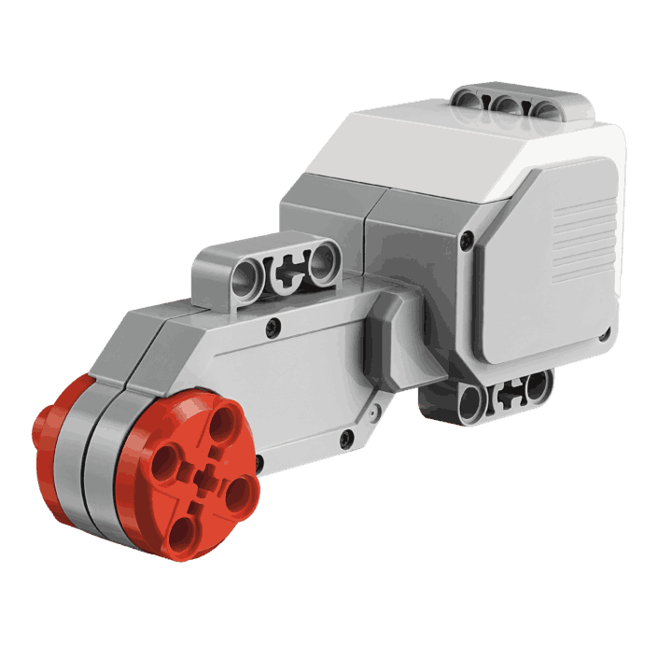
Figura 3.8 Motor mare

Motor medium
Motor cu axa de rotire și cea atașare a conexiunii de putere paralele. Prezentat în Figura 3.9 Motor mediu
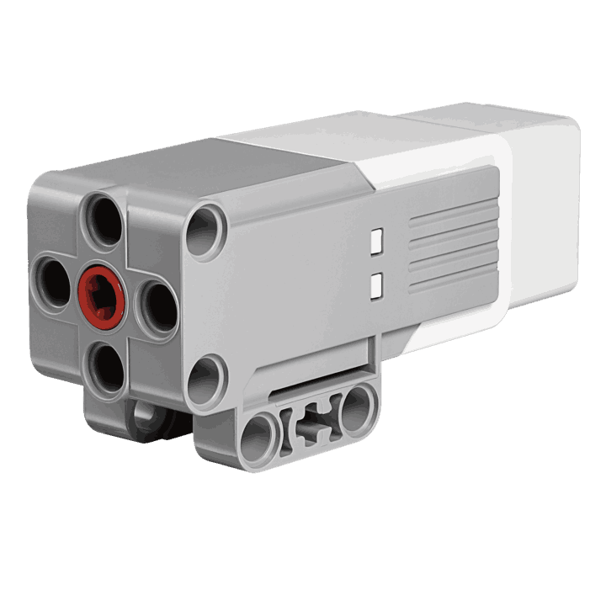
Figura 3.9 Motor mediu

Programarea pe lego mindstorms

Uneltele implicite
Lego mindstorms EV3 nu oferă unelte de programare propriu-zisa, singura unealta apropriata disponibila este una bazata pe programare vizuala, drag-n-drop în care sarcini simple pot fi efectuate prin înlănțuirea unor procese.

Alternative:

RobotC
RobotC este un limbaj de programare bazat pe C, cu un program de depanare a software-ului complet integrat, cu o documentație vastă și cu suport on-line disponibil. [18]

EV3dev
Ev3dev nu este de fapt un limbaj de programare, ci mai degrabă un sistem de operare Debian bazat pe Linux, care poate rula aproape toate limbajele pe care orice altă distribuție Linux poate rula, inclusiv C ++, Node.js, și Python [19]

LeJOS
LeJOS este un mic JVM pentru mindstorms.[20]

EV3 Basic
EV3 Basic este un limbaj de programare textuală.[21]

Analiză și Fundamentare Teoretică

Îndeplinirea obiectivelor hardware

Mobilitate
Robotul folosit dispune de doua motoare mari, prezentate în Figura 3.8 Motor mare, fiecare putând fi controlat independent, astfel din punct de vedere hardware obiectivul poate fi considerat atins, tot ce rămâne de făcut este controlul acestuia la nivel software, lucru care va fi discutat ulterior..

Percepție
Robotul utilizat dispune de un singur senzor cu infraroșu, un senzor de culoare/lumina și unul de atingere. Astfel al doilea obiectiv de percepție este atins prin simpla utilizare a senzorului de atingere, realizarea primului obiectiv de percepție este o problema mai complexă.
Pentru a obține o imagine a ceea ce se afla în fata, în fata dreapta și în fata stânga, cei trei senzori ar putea fi montați pe aceste direcții, senzorul infraroșu orientata în fata, ceilalți doi pe celelalte doua direcții, pentru senzorul de lumina s-ar putea presupune ca lipsa luminii reprezintă un obstacol, însă percepția mediului în acest fel ar fi foarte limitata, nu doar robotul va trebui efectiv sa atingă obstacolele ca cei doi senzori lateral-fata sa observe ceva, un obstacol ar putea fi chiar intre ei și sa rămână neobservat.
O alta abordare ar fi atașarea senzorului cu infraroșu orientat în fata și rotirea robotului cu totul. Aceasta abordare are și ea mai multe inconveniente. Rotirea cu totul a robotului poate duce la lovirea unui obstacol, acesta având o forma neuniforma, chiar rotitul pe loc în jurul centrului sau ar putea rezulta într-o coliziune, sau chiar senzorul de atingere ar putea intra în contact cu un obstacol determinând robotul sa se oprească și sa-si scaneze împrejurimile, robotul mișcându-se din nou senzorul de atingere este declanșata iarăși, și tot așa se intra într-un ciclu infinit. Alt neajuns al acestei abordări ar fi consumul de energie necesar rotirii întregului robot care ar contrazice obiectivul de durabilitate.
Privind spre componentele robotului se poate observa ca exista un element de acționare care nu este folosit chiar daca obiectivele de mobilitate au fost atinse. De aceea acesta poate fi folosit pentru a satisface cerințele perceptorii, și anume senzorul de infraroșu poate fi montat pe acest motor iar motorul acționat pentru a obține o imagine de ansamblu a mediului înconjurător. O rotire la 360 de grade urmata de revenirea în punctul inițial rezolva problema percepție de ansamblu a mediului înconjurător. Mai multe despre controlul acestor doua componente se va discuta în secțiunea dedicata parții software.

Conectivitate
Din cele ce s-a discutat pana acum, putem observa ca vom folosi cinci componente care vor trebui conectate la unitatea de procesare, exista cinci cabluri pentru aceste legături iar amplasarea acestora para posibila fără probleme. Amplasarea exacta a acestora sa va face în secțiunea de implementare.
Pentru conectivitatea externa se va folosi un adaptor wireless. Acesta este prezentat în Figura 4.10 Adaptor wireless, chipsetul acestuia [24] este același cu cel folosit de unul dintre adaptoarele descrise ca fiind compatibile în forumul oficial Lejos [23].

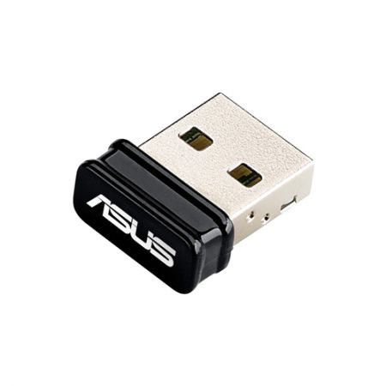
Figura 4.10 Adaptor wireless
Celelalte obiective hardware vor fi luate în considerare în momentul construcției robotului.

Îndeplinirea obiectivelor software

Auto programare:
Deoarece primele doua Error: Reference source not foundvor fi atinse prin intermediul funcției de fitness, se va discuta mai întâi despre cel de-al treilea obiectiv.
Pentru a dezvolta un robot capabil sa se programeze singur s-a ales programarea genetica. Programarea genetica presupune evoluția unui program, unei funcții, aceasta mai este denumita soluție, sau individ. za

Reprezentare indivizi
Modul de reprezentare al funcției este acela sub forma de arbore, cum se poate vedea în Figura 4.11 Reprezentare sub formă de arbore.
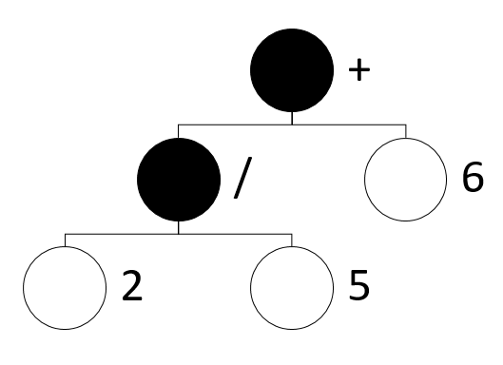
Figura 4.11 Reprezentare sub formă de arbore
Nodurile negre reprezintă operatorii, sau funcții ce vor fi aplicate pe nodurile copil, nodurile albe reprezintă operatori, sau noduri terminale, se poate observa, deci, ca evaluarea se va face de jos în sus, iar în momentul în care rădăcina arborelui a fost evaluata întreg arborele a fost evaluat. Arborele prezentata în figura Figura 4.11 Reprezentare sub formă de arbore este unul foarte simplu, nodurile terminale pot sa fie variabile, astfel arborele de mai sus poate fi privit ca o instanță a (x/y)+z, unde x=2, y=5, și z=6, la fel și nodurile operatorii pot fi funcții mai complexe (ridicare la putere, radical, logaritm, etc.).
Un astfel de arbore este denumit individ, iar în cadrul utilizării programării genetice vom avea o populație (o mulțime) de astfel de arbori, continuând analogia la genetica, fiecare nod din arbore reprezintă o genă, sau gena de comandă, de control în cazul programării genetice.

Compoziție indivizi

Operanzi:
In cazul de fata operanzii vor fi datele primite de la senzori.
Astfel va exista un sir de variabile, numit d, de o anumita dimensiune data, dimensiunea exacta a acestuia va fi determinata ulterior în baza experimentelor, și a capacitaților hardware. Acest sir de variabile va fi populat cu informații provenite de la senzorul cu infraroșu, acesta va fi rotit la 360 de grade, viteza optima va fi determinata experimental, și la un anumit interval de timp, de asemenea determinat experimental, va proba mediul pentru a obține o distanta pana la primul obstacol. Pentru ca se dorește o acuratețe cat mai mare a datelor, probarea mediului ar trebui făcută cat mai des, prin urmare, dimensiunea șirului d sa fie cat mai mare, pe lângă limitările hardware, ar putea apărea probleme la nivel software, deoarece fiecare element din șirul d va deveni un nod în fiecare individ, evaluarea fiecărui individ va dura o perioada îndelungată de timp, și s-ar putea ca sa nu fie nevoie de un număr atât de mare de valori, cu alte cuvinte, va trebui găsit un echilibru intre dorința de acuratețe și consumul de resurse, de aceea se va porni de la o valoare considerata potrivita, medie, și vor executa experimente pentru a găsi valoarea cea mai potrivita, o acuratețe perfecta este inutila daca robotul rămâne fără energie după prima scanare de 360 de grade a mediului, sau daca evoluția unui program de control durează prea mult, spre exemplu o zi întreagă.
Datele primite de la cel de-al doilea senzor, de asemenea, vor fi folosite ca operanzi în fiecare individ ce urmează a fi evaluat, deși informația de la acest senzor va fi folosit și în afara programului evoluat, în momentul în care acest senzor este atins, pentru a forța robotul sa re-scaneze mediul în care se afla, acesta cel mai probabil se va dovedit util.
Un individ poate sa folosesc toate, sau niciuna dintre informațiile provenite de la senzori, procesul evolutiv va decide cate și care dintre informații sunt semnificative și vor fi utilizate.

Operatori:
Deoarece nodurile terminale vor fi numere întregi, iar ieșirea programului este tot un număr întreg (mai multe explicații în legătură cu acest lucru se vor face în secțiunea care va descrie funcția de fitness) un set operații de baza va fi inclus în cadrul operatoriilor, și anume:
- Adunare
- Scădere
- Înmulțire
- Împărțire
- Sau logic
- Si logic
Alte operații care pot fi incluse:
- Sau exclusiv
- Radical
- Logaritm
La fel cum a fost cazul pentru operatorii se va determina experimental care dintre operatori sunt mai relevanți, în algoritmul final doar unii dintre cele doua liste vor fi incluși.

Modelare indivizi
Un individ, o funcție are anumiți parametrii de intrare și anumiți parametrii de ieșire, în cazul de fata parametrii de intrare sunt operanzii, (operatori sunt proprietăți interne ale funcției). Scopul acestei funcții este acela de a controla un robot, astfel încât acesta sa expună un comportament explorativ și de evitarea a obstacolelor, robotul considerat în aceasta lucrare are doua motoare ce pot fi controlate independent. Pentru simplitate vom exclude viteza ca variabila, aceasta având o valoare constanta, exista deja foarte multe variabile care trebuie determinate experimental, poate prea multe, adăugarea vitezei în calcul va face aproape imposibila simularea comportamentului robotului, și așa aceasta fiind complicata. Fiecare motor poate fi comandat sa execute o rotație la un anumit număr de grade [25], acesta va fi unicul parametru de ieșire al funcției de control.
Sub forma matematica funcțiile de control pot fi scrise astfel:

Unde:
- f1, f2 sunt funcțiile ce controlează cele doua motoare folosite pentru deplasare
- d[1]...d[n](d[m]) reprezintă distantele venite de la senzorul cu infraroșu, se poate vedea o explicație în Figura 4.12 Distantele măsurate de senzorul cu infraroșu”, unde c reprezintă punctul de pivot în jurul căruia se învârte senzorul, iar n/m are valoarea 16.
- n(m) reprezintă numărul de distante luate în considerare de fiecare individ
- a1, a2 reprezintă numărul de grade cu care se vor roti motoarele, (deoarece este vorba de motoare care duc la deplasarea robotului 360 de grade nu este același lucru cu 0 grade, analog -90 de grade nu este egal cu 270 de grade, gradele negativ însemnând mișcare înapoi)

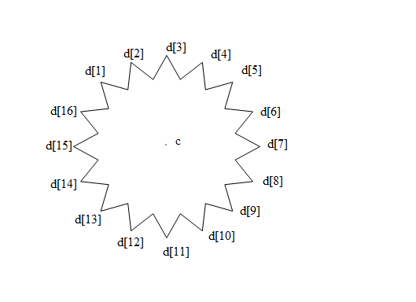
Figura 4.12 Distantele măsurate de senzorul cu infraroșu

Astfel un individ este format din doua funcții, evoluarea unui individ înseamnă evoluarea celor doua funcții.

Funcția de fitness
Funcția de fitness este cea mai importanta componentă a procesului evolutiv. Aceasta este folosita pentru a evalua un individ. După cum am văzut în secțiunea anterioara un individ este format din doua funcții care controlează mișcările robotului.
Evaluare unui individ consta în aplicarea celor doua funcții, din care acesta este format, pentru un anumit număr de pași, (numărul optim de pași care trebuie executat pentru a evolua un individ va fi determinat experimental). Fiecare pas este compus din următoarele elemente:

- situația inițiala (determinata de șirul d și variabila t)
- mișcarea robotului folosind funcțiile individului
- scanarea împrejurimilor (înnoirea valorilor din șirul d și valoarea din t)
- situația finala (determinata de noul sir d și variabila t)

Situația inițiala pentru primul pas este determinata prin scanarea împrejurimilor înaintea oricărei alte activități, situația inițială la pasul doi este aceeași cu situația finala de la pasul unu (cu alte cuvinte determinata de scanarea din pasul anterior), și tot așa situația finala pentru pasul anterior devine situația inițială pentru pasul curent. La fiecare pas valoarea funcție de fitness este alterata astfel încât sa încurajeze un comportament explorativ și sa prevină coliziunea cu posibilele obstacole. Cea mai buna metoda de calcul a funcției de fitness va fi determina experimental, câteva opțiuni constau in:

- penalizarea maxima în cazul în care robotul atinge un obstacol
- penalizarea maxima în cazul în care robotul se afla în același loc precum în pasul anterior
- primirea de bonusuri direct proporționale cu distantele fata de obstacole în situațiile finale
- primirea de bonusuri direct proporționale cu numărul de grade transmis spre aplicare fiecărui motor
- primirea de bonusuri direct proporționale cu distanta efectiv parcursa
- penalizare, eventual maxima daca urma robotului coincide cu urma sa de la pasul anterior (urma însemnând, de exemplu, un pătrat în planul orizontal în jurul robotului)
- penalizarea daca robotul se afla într-o zona în care a mai fost într-unul din pașii anteriori
- primire de bonusuri direct proporționale cu zona nou descoperita

Simulare

Testarea pe robotul fizic nefezabila
Spre deosebire de exemplul prezentat în „Real Time Control of a Khepera Robot using genetic Programming„ [11], în lucrarea de fata programul nu se va evolua direct pe robotul fizic, din mai multe motive, și anume:
- Antrenarea direct pe robotul fizic are însemna ca robotul inevitabil se va lovi de obstacole de fiecare data când antrenamentul începe. Pentru a evita acest lucru s-ar putea salva rezultatele unui antrenament (un curs de evoluție) iar la următorul antrenament sa se pornesc de la aceste rezultate, cel mai bun individ din ultima generație sa sufere multiple mutații pentru a genera o noua populație inițială, spre exemplu, însă implicațiile unei astfel de abordări ar fi majore, pe lângă toate variabilele de care trebuie ținut cont și pentru care trebuie rulate experimente pentru a descoperi cele mai buni valori, se mai adaugă încă un element impactant, care poate schimba rezultatele în moduri total neprevăzute, cu alte cuvinte o astfel de abordare nu este de dorit. Lovirea obstacolelor în lumea reala ar putea chiar sa cauzeze daune robotului care nu pot fi reparate, programul evolutiv ar trebuie sa fie extrem de bine calibrat ca sa poate sa evolueze într-un timp extrem de scurt pentru a minimiza lovirile de obstacole, ținând cont de cate variabile trebuie ajustate acest lucru este imposibil.
- Numărul mare de variabile de care depinde evoluția programului, cum ar fi:

  - Dimensiunea populației
  - Numărul de generații pentru care se rulează evoluția
  - Numărul de inputuri care sunt introduse propriu-zis în procesul evolutiv
  - Probabilitatea de mutație
  - Funcția de fitness, care poate varia la rândui foarte mult
  - Numărul maxim de noduri ale unui individ din populația inițială
  - Numărul minim de noduri ale unui individ din populația inițială
  - Numărul maxim de noduri ale unui individ în urma unei hibridizări
  - Probabilitatea de hibridizare
  - Probabilitatea de reproducere
  - Probabilitatea ca numărul de copii al unui nod sa se schimbe
  - Procentul din populație reprezentat de indivizii noi
  - Probabilitatea de alegere a unui terminal sau a unei funcții în cadrul hibridizării
  - Metoda de selecție a unui individ pentru a executa o operație de evoluție asupra acestuia
  - Metoda de hibridizare
  - Numărul de indivizii implicații într-o hibridizare
  - Numărul de indivizii rezultați în urma hibridizării
experimentarea doar cu o mica parte dintre acestea direct pe robot ar dura prea mult timp.
- Resursele hardware insuficiente, programarea genetica necesita resurse de procesare considerabile, aceasta fiind adeseori lenta chiar și pe sisteme de calcul avansate, rularea a zeci de experimente pe hardware-ul robotului nu este fezabila, exista posibilitatea ca aceasta sa fie chiar imposibila.
- Resurse energetice limitate, robotul poate sa rămână fără energie în timpul procesului evolutiv, fiecare comanda executat consumând timp și energie.
- Resetarea robotului în poziția inițială consum timp
- Resetarea mediului în poziția inițiala consuma timp
- Repararea robotului în caz de accidente, deteriorarea unor componente importante ar duce la pierderi considerabile

Avantaje simulare
Avantajele simulării se pot observa foarte ușor comparând cu neajunsurile testări pe robotul fizic, printre acestea de numără:
- Risc 0 de deteriorare a robotului fizic
- Resurse hardware mult mai capabile
- Timpul necesar resetării robotului, mediului reduse aproape la 0
- Posibilitatea de a experimenta cu multe variabile relativ ușor

Dezavantaje simulare
Cel mai important dezavantaj al simulării consta în necesitatea creării unui analog cat mai bun al robotului. Aceasta simulare devenind foarte rapid destul de complexa implicând multe transformări geometrice. în ceea ce privește distantele, acestea trebuie sa fie proporționale din punct de vedere al dimensiunilor robotului, distantele mișcărilor, distantele percepute. Singurul mod de a asigura consistenta fiind realizarea de experimente și măsurători pentru a crea mai întâi simularea și apoi pentru a verifica concordanta dintre lumea reala și cea virtuala.
Lucruri de care trebuie ținut cont în cadrul simulării:
- Puncte de reper:
  - Centrul celor doua motoare - din moment mișcarea robotului este controlata de doua motoare, este nevoie de cel puțin doua punct de reper reprezentând centrul celor doua motoare
  - Centrul robotului pentru calcularea poziție sale, și a urmei
  - Punctul în jurul cărui se rotește senzorul de infraroșul și poziția acestuia relativ la centrul robotului
- Mișcări:
  - Mișcare în cazul în care semnul valorilor de control a celor doua motoare este diferit, aceasta poate cauza:
    - O rotație în jurul centrului robotului
    - O rotație în jurul unuia dintre motoare
    - O combinație dintre cele doua
  - Mișcare în cazul în care semnul valorilor de control a celor doua motoare este același, aceasta poate cauza:
    - Mișcare în fata urmata de o rotație în jurul unuia dintre motoare
    - Mișcare în spate urmata de o rotație în jurul unuia dintre motoare
    - Mișcare fără rotație

Toate punctele de reper în baza cărora se fac percepții, sau mișcării ulterioare trebuie înnoite la fiecare mișcare. Unitățile de măsura trebuie sa fie consistente. Transformările aritmetice trebuie sa aibă o eroare de aproximare cat mai mica, la fel și cele geometrice.
Toate mișcările executate de robot în cadrul simulării trebuie făcute, pas cu pas, de exemplu o mișcare înainte, trebuie oprita în cazul în care un obstacol este întâlnit, mișcarea va trebuie executata secvențiala, o abordare de tipul totul sau nimic nu este de dorit în acest caz, în Figura 4.13 Mișcare cu obstacol este exemplificata comportamentul corect și cele incorecte.
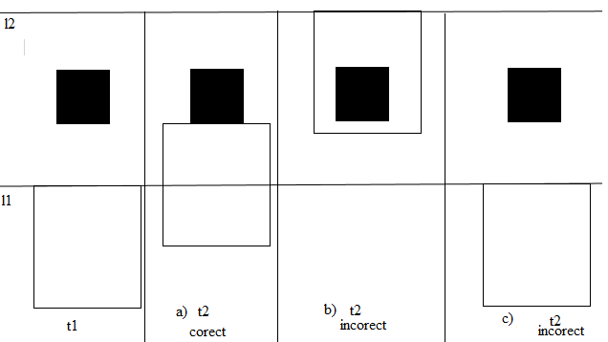
Figura 4.13 Mișcare cu obstacol

La timpul t1 robotul se afla în dreptul liniei l1 și este instruit sa se deplaseze în fata atât de mult încât sa ajungă la linia l2 (spre exemplu 1000 de rotații ale motoarelor). Momentul t2 este momentul în care robotul își încheie mișcarea și diferă intre cele trei cazuri. Cazul a) este comportamentul dorit, robotul se mișca pas cu pas (spre exemplu un pas poate fi considerat o rotație a motoarelor) pana când ajunge în dreptul unui obstacol unde se oprește (in exemplul dat obstacolul este fix). Cazul b) robotul executa toata mișcarea (toate cele 1000 de rotații deodată) ajungând într-o situație imposibilă din punct de vedere fizic. Cazul c) funcționând pe principiul totul sau nimic, observa ca executarea completa a mișcării duce la o stare invalida (cazul b)) și anulează întreagă mișcarea.
Analog mișcările de rotație vor fi executate pas cu pas, nu doar cele de deplasare.
Aceste transformări geometrice, ce trebuie executate pas cu pas (in cazul deplasărilor daca se poate se vor face pixel cu pixel, în cazul rotațiilor s-ar putea ca folosirea unghiului de un grad sa nu fie posibila datorita aproximărilor) aduc după sine un cost considerabil în ceea ce privește consumul de resurse.
Chiar daca ambele metode de antrenament au dezavantaje, metoda simulării este preferata, cu toate ca și aceasta poate fi considerată lenta datorita tuturor transformărilor geometrice ce trebuie executate, este mai rapida decât antrenamentul pe robotul fizic.
Astfel primele trei Obiective software:pot fi îndeplinite.

Supervizare
Obiectivul de supervizare, pe lângă scopul deja expus al acestuia vine ca o continuare a simulării și o metoda de verificare a acesteia. Sistemul pentru simularea mediului va fi refolosit pentru a atinge acest scop, daca acesta reprezintă partea de model, acum trebuie create partea de vizualizare, aceasta va fi construita în așa fel încât atât robotul real, la care ne vom conecta printr-o conexiune de rețea, cat și robotul virtual folosit în simulare sa poată fi reprezentați. Partea de vizualizare neștiind daca informațiile referitoare la distantele percepute de robot, respectiv numărul de rotații (grade) ale fiecărui motor, provin de la cel fizic sau de la cel virtual, informațiile legate de poziția robotului și modul în care sa mișcat vor fi luate de la robotul virtual tot timpul. Astfel se va putea vedea foarte ușor diferența dintre antrenament (simulare) și ce se întâmpla în lumea fizica. Interfețe grafice au mai fost implementate, aceasta nu ar trebui sa ridice nici un fel de probleme, excepție făcând sistemul de coordonate care s-ar putea sa difere intre simulare și prezentare, caz în care anumite transformări pentru vizualizare vor trebui făcute. în Figura 4.14 Interfata Grafica Dorita se poate vedea o schița a cum se dorește interfața grafica sa fie.
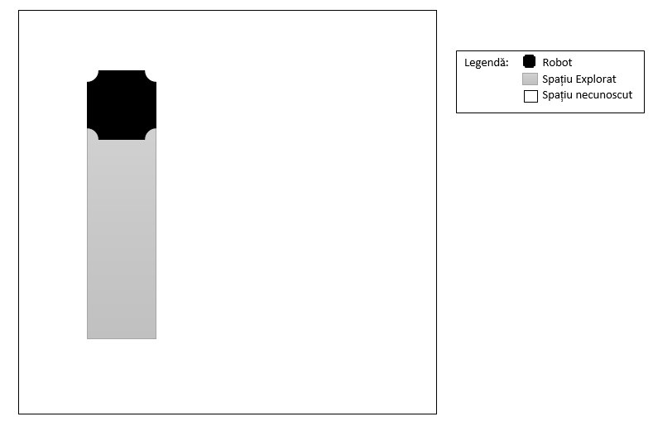
Figura 4.14 Interfata Grafica Dorita

Toleranta la erori:
Implementarea tolerantei la erori este una simpla, tot ce trebuie făcut este respectarea standardelor împământenite în timpul scrieri codului, respectiv adăugarea de câteva expresii condiționale sau chiar de bucla.

Comunicare:
Pentru comunicare se va folosi protocolul IP.
Comunicarea va fi într-o singura direcție, s-ar putea spune ca arhitectura este una de tip client-server, în care clientul consuma toata informația trimisa de server. Clientul în acest caz este sistemul de calcul folosit pentru a afișa interfața grafica (harta) pe care robotul o creează, iar robotul este serverul. Informațiile trimise de către robot sunt:
- un steag de control (pentru a arata ca conexiunea nu a fost închisă)
- distantele pe care senzorul cu infraroșu le detectează
- numărul de grade cu care fiecare motor se va deplasa

Structura
Pe lângă cele doua mari componente în care sistemul descris în prezenta lucrare este împărțit, și anume o componenta hardware și una software, componenta software la rândui poate fi împărțita în doua parți:
- Partea care va rula pe un sistem de calcul avansat, compus din:
  - Programul care va evolua algoritmul de control
  - Programul care afișează descoperirile robotului
- Partea care va rula pe robot

Proiectare de Detaliu și Implementare

Hardware

Punct de pornire
Componentele disponibile sunt descrise în Figura 5.15 Componente hardware disponibile
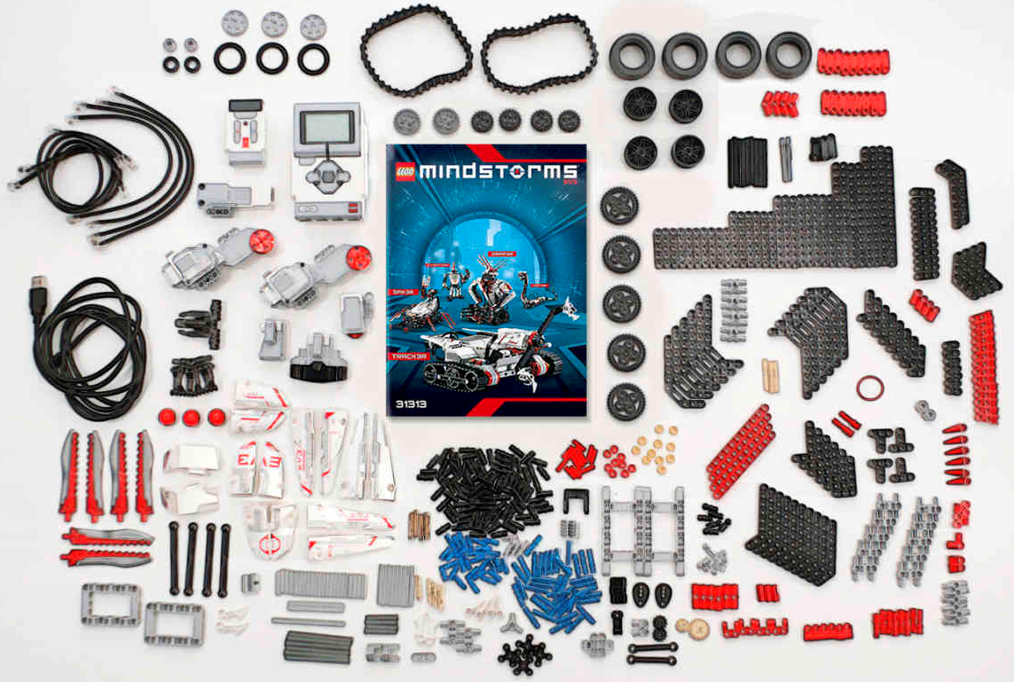
Figura 5.15 Componente hardware disponibile [28]

Platforma de baza
Robotul de la care s-a pornit este prezentat în Figura 5.16 Platforma de baza, instrucțiuni de construcție pot fi găsite la [29]
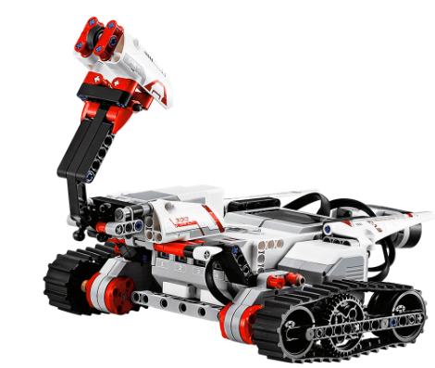
Figura 5.16 Platforma de baza

Produsul final
In Figura 5.17 Produsul Final se poate vedea robotul după ce toate obiectivele hardware au fost îndeplinite.
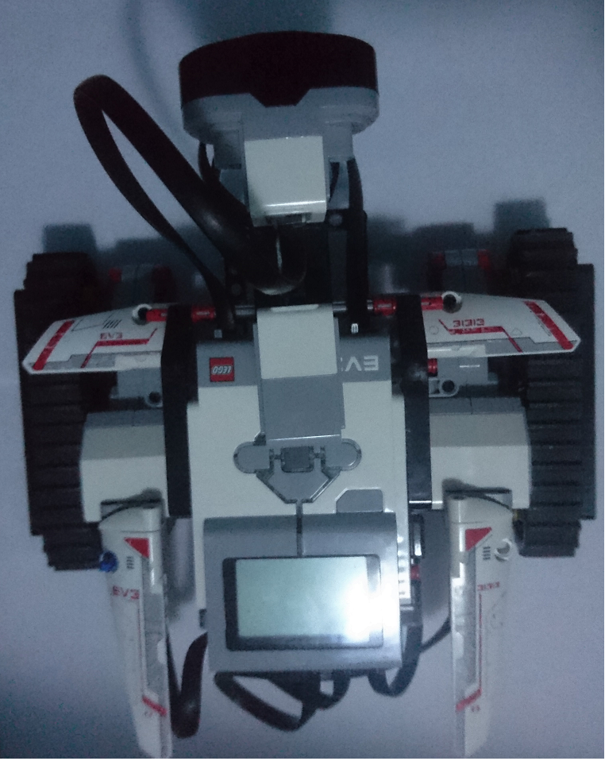
Figura 5.17 Produsul Final

Software

Structura
Proiectul de fata poate fi văzut ca un proiect format din doua module mari, sau ca doua proiecte separate care pot comunica. O viziune de ansamblu este prezentata în Figura 5.18 Viziune de ansamblu a sistemului
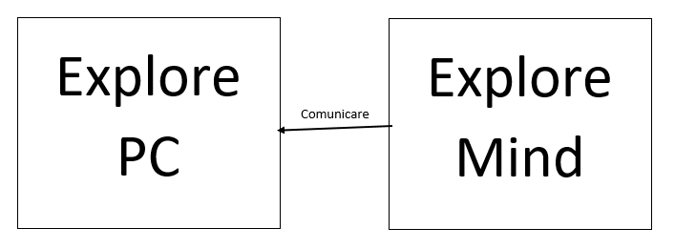
Figura 5.18 Viziune de ansamblu a sistemului

ExplorePC
Modulul ExplorePC este partea sistemului care rulează pe calculator, acesta poate fi văzut ca fiind format doua, sau chiar trei componente. Din punct de vedere al responsabilităților exista trei componente:
- Problema de matematica sau sistemul evolutiv
- Simularea
- Vizualizarea harții
Acestea pot fi văzute ca doar doua componente deoarece atât sistemul evolutiv cat și vizualizarea hărții se folosesc de simulare, simularea poate fi văzută ca parte a oricăruia dintre celelalte doua componente.
In continuare în figurile: Figura 5.19 ExplorePC partea 1, Figura 5.20 ExplorePC partea 2, Figura 5.21 ExplorePC partea 3, Figura 5.22 ExplorePC partea 4 se poate vizualiza diagrama de clase a acestui modul.
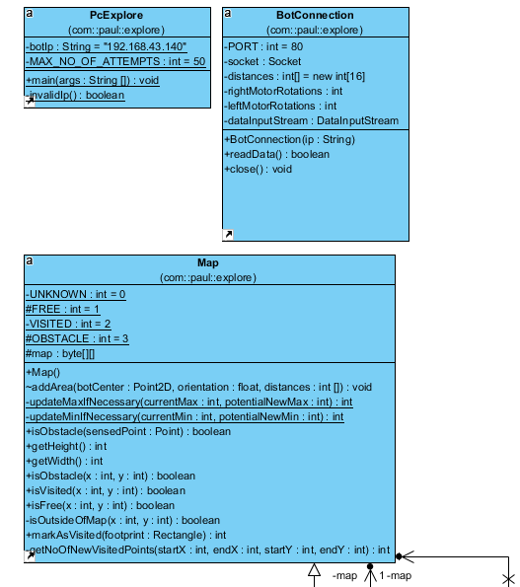
Figura 5.19 ExplorePC partea 1
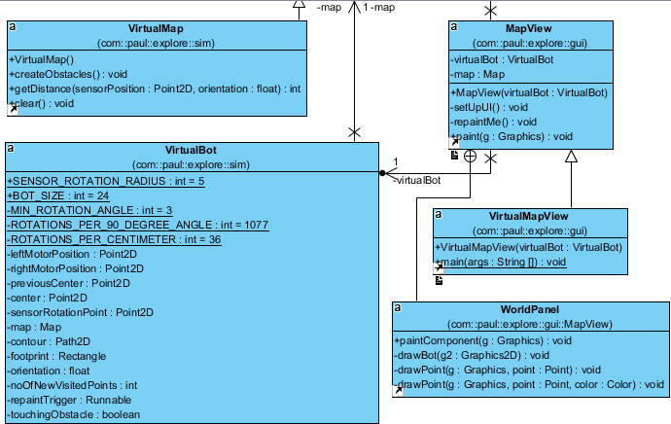

Figura 5.20 ExplorePC partea 2
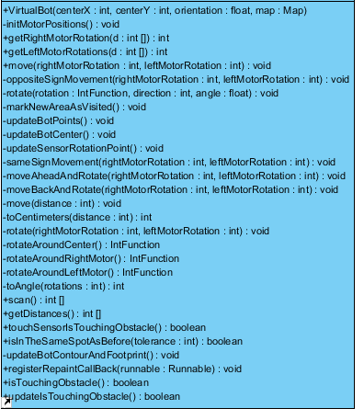
Figura 5.21 ExplorePC partea 3

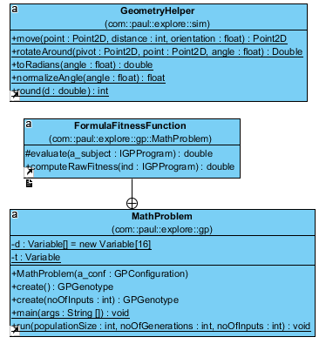
Figura 5.22 ExplorePC partea 4
Clasa principala a modulului ExplorePC este reprezentata de PcExplore, aceasta este responsabila de a crea o conexiune cu robotul, prin intermediul clasei BotConnection, inițial acesta încearcă sa se conecteze folosind o adresa IP implicit, daca nu reușește un mesaj utilizator va apărea cerând introducerea adresei IP a robotului, daca după 50 de încercări de conectare, și implicit de introducere a unui IP valid, conexiune nu reușește programul se oprește. în caz de succes se va crea o fereastra de vizualizare, și componentele necesare acesteia, o harta și un robot virtual, iar cat timp se primesc informații de la robot fereastra de vizualizare va fi înnoita.
Clasa BotConnection este de la sine înțeleasă, nu face decât sa citească datele primite de la robot.
Clasa Map reprezintă harta ce va fi afișată în fereastra de vizualizare, primele patru constante se referea la mediul înconjurător, metoda addArea este utilizata pentru adăugarea unei zone observate de către robot, metodele updateMaxIfNecessary și updateMinIfNecessary sunt metode de convenienta care a putea fi extrase într-o clasa ajutătoare (helper) daca ar exista nevoie de utilizare în alte locuri.
Clasa VirtualMap este folosita doar în simulare, metoda getDistance este folosita de VirtualBot când simulează scanarea mediului de către robot.
Clasa VirtualBot este clasa în care simularea este implementata, comportamentele descrise în secțiunea Simulare (pagina 31) din Capitolul 4 Analiză și Fundamentare Teoretică sunt implementate aici.
Restul codului este înțeles de la sine.

Interfața grafica
Fereastra de vizualizare este descrisa de Figura 5.23 Fereastra de vizualizare
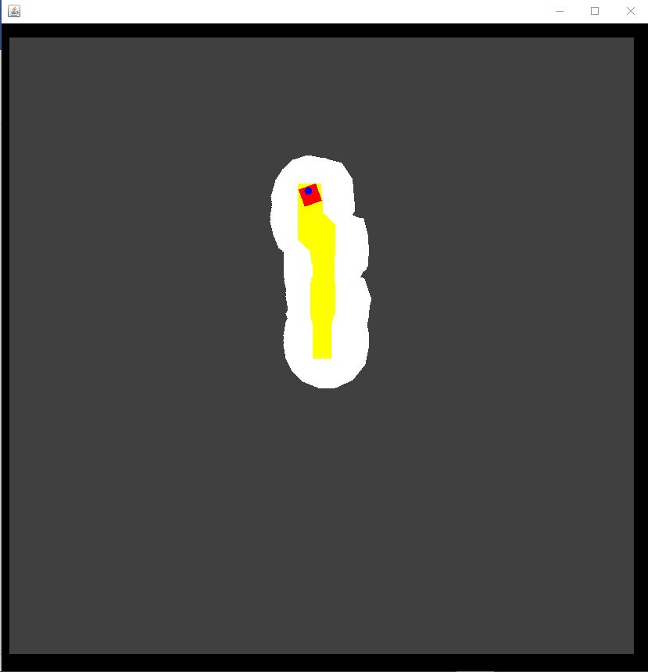
Figura 5.23 Fereastra de vizualizare
In Figura 5.24 Introducere IP se poate vedea mesajul utilizator care apare în cazul în care conectarea cu adresa Ip implicita nu funcționează.
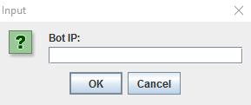
Figura 5.24 Introducere IP

Explore Mind
Explore Mind este programul care rulează pe mindstorms (robot), în Figura 5.25 Diagrama de clase Explore Mind este prezentata diagrama de clase folosite în program.
PcConnection este instantiată într-o variabila local din main și folosita pentru a trimite informații către PC. LowBatterException este o excepție ce este aruncata în cazul în care viteza 360 nu poate for produsa datorita cantității insuficiente de energie din baterii. Aceasta excepție este prinsa și un mesaj utilizator îl informează pe acesta care este problema. Rularea programului daca acest prag minim de energie nu este atins poate cauza probleme, deoarece în cadrul simulări se presupune ca viteza este constanta de 360, daca datorita stării bateriilor viteza este mai mica, atunci robotul va crede ca a parcurs o distanta mult mai mare decât cea parcursa în fapt, cauzând astfel probleme, una dintre ele fiind faptul ca viziunea din interfața grafica și ce se întâmpla în realitate sunt doua lucruri diferite.
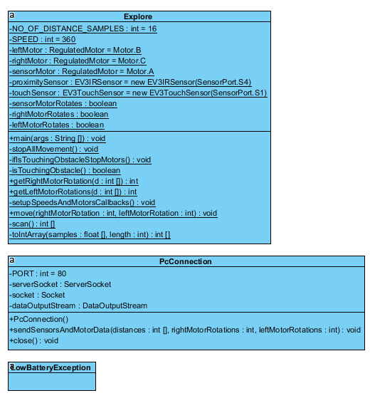
Figura 5.25 Diagrama de clase Explore Mind

Clasa Explore este principala clasa din partea de program care rulează pe robot.
Se poate vedea ca numărul de mostre pe care le culege senzorul cu infraroșu este constant de 16, viteza motoarelor de asemenea este constanta la 360. Utilizând aceste constante, senzorul de infraroșu este capabil sa colecteze 16 mostre de distanta fără probleme, datorita poziției inițiale și vitezei motorului care-l rotește fixe putem fi siguri ca d[0] este întotdeauna distanta la 45 de grade (Figura 5.26 360 de grade [26]poate fi folosita ca sistem referita) , considerând unghiul de 90 de grade ca reprezentând orientarea în fata, și tot așa din 22.5 de grade în 22.5 grade pana la d[15] care este la 22.5 grade. Modificarea numărului de mostre nu se poate face fără o modificare și a vitezei cu care motorul care învârte senzorul se rotește, spre exemplu o modificare a numărului de mostre la 8 ar conduce la o viziune doar asupra unghiului dinte 45 de grade și 225 de grade, din acest motiv chiar daca în modulul care se ocupa de evoluția indivizilor, numărul de inputuri (distante) poate fi dat ca parametru (4,8,16 sunt singurele valori suportate) de intrare înaintea rulării programului de programare genetica, la executarea individului victorios pe robotul fizic acesta va scana toate cele 16 direcții.

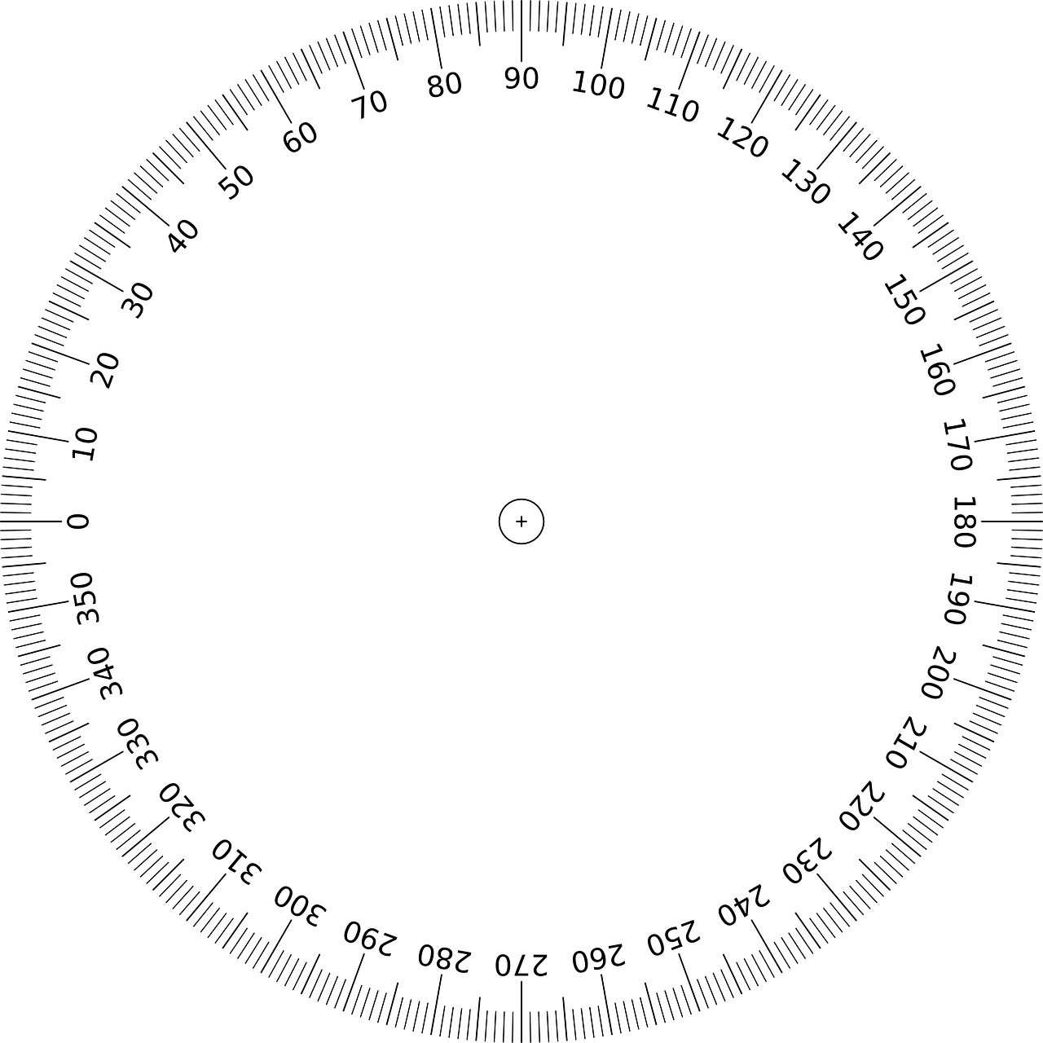
Figura 5.26 360 de grade [26]
Metoda toIntArray este folosita pentru a transforma mostrele de distanta din float în int, acesta nu este o conversie în care se pierde precizie deoarece senzorul răspunde întotdeauna cu numere întregi [25] (se poate vedea și în codul sursa), cu alte cuvinte aici doar se taie zero-urile de după virgula.
Metodele getRightMotorRotation(d) și getLeftMotorRotations(d) sunt cele doua metode care aplica funcțiile evoluate, d este șirul de distante scanate.
Restul codului din clasa este suficient de ușor de înțeles fără a avea nevoie de explicații aici, exista comentarii și Java doc în codul sursa pentru explicații unde este nevoie.
Întreg modul ExploreMind poate fi împachetat într-un artefact de tip fișier .jar și poate fi folosit pe robot.

Testare și Validare

ExplorePC

Testare unitara
Întreg modulul este acoperit de unit teste scrise în Spock [27], după cum se poate vedea în Figura 6.27 Acoperire Testare Unitara
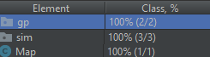
Figura 6.27 Acoperire Testare Unitara

Testare și validare simulare
Simularea a fost validata în mai multe moduri, mai întâi prin executarea acelorași comenzi atât pe robotul virtual cat și pe robotul real și compararea rezultatelor, apoi odată ce fereastra de vizualizare și conexiune cu robotul au fost implementate sa putu compara ceea ce apare în fereastra de vizualizare și ceea ce face robotul în lumea reala.

ExploreMind
Robotul a fost pus într-un labirint, configurat cu cele mai bune funcții din urma evoluției și nu a atins nici un obstacol, explorând întreaga suprafața.

Manual de Instalare și Utilizare

Rulare pe calculator

Rulare ExplorePC
- Navigați către directorul artifacts, calea către acesta este: Explore/out/artifacts
Directorul Explore se afla în directorul rădăcina de pe discul optic, în Figura 7.28 Structura director artifacts este prezentat conținutul directorului artifacts cat și calea spre acesta, (nota: în figura directorul Explore este salvat pe unitate de disk D:, nu pe un disc optic, de obicei calea către unitatea optica este similara cu cea din imagine doar cu „DVD RW Drive (E:)” sau ceva similar în loc de „Local Disk (D:)” )

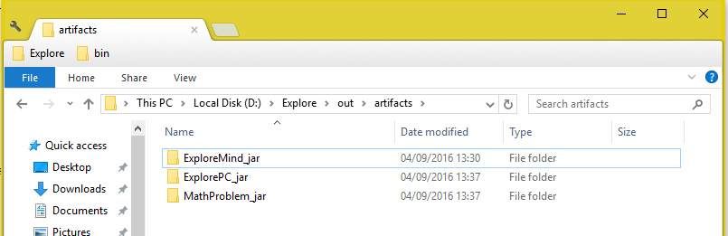
Figura 7.28 Structura director artifacts
- Deschideți directorul ExplorePC_jar, conținutului lui ar trebui sa arate precum Figura 7.29 Conținut Director ExplorePC_jar

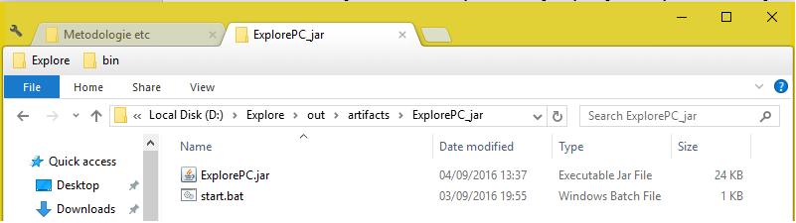
Figura 7.29 Conținut Director ExplorePC_jar
- Faceți dublu click pe start.bat, și va apărea o fereastra precum cea din Figura 7.30 Start.bat

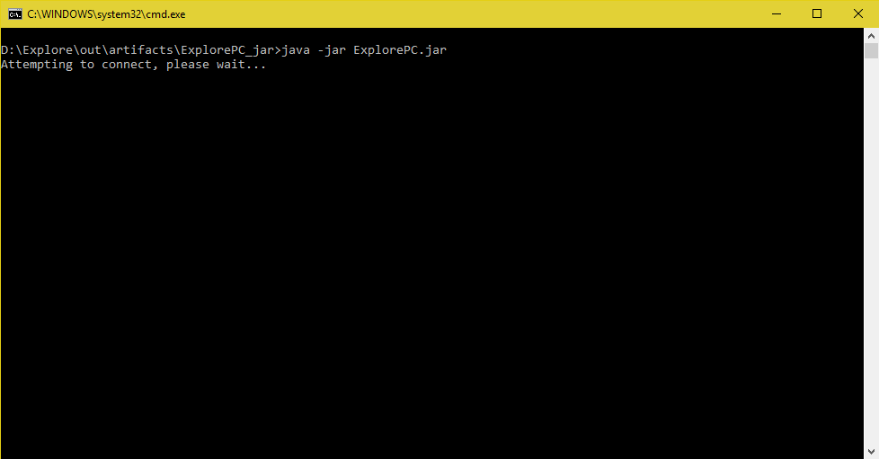
Figura 7.30 Start.bat
- Urmăriți instrucțiunile ce apar în fereastra.

Rulare ExploreMind
  - Urmați instrucțiunile de la [30] pentru a instala LeJOS pe calculatorul, respectiv, pe robotul dumneavoastră.
  - Navigați către C:\Program Files\leJOS EV3\bin, și va apărea o fereastra precum cea din Figura 7.31 lejos directorul bin
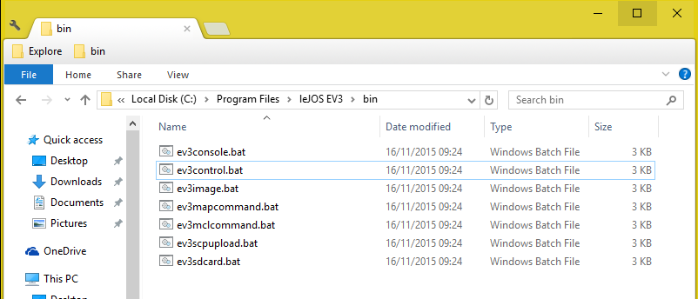
Figura 7.31 lejos directorul bin
  - Face-ti dublu click pe ev3control.bat, și va apărea o fereastra precum cea din Figura 7.32 EV3 Control Center
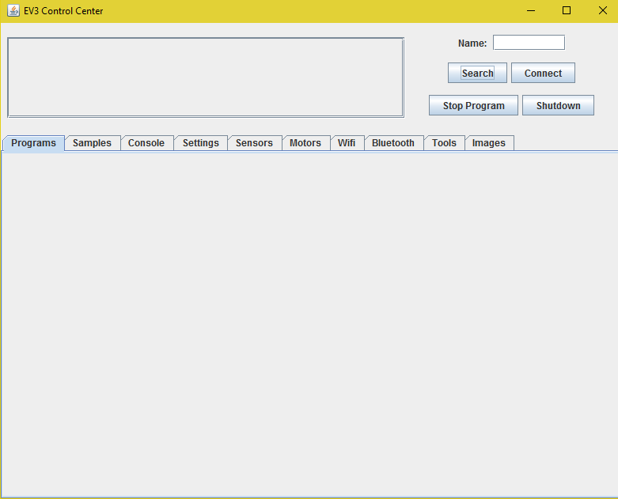
Figura 7.32 EV3 Control Center
  - Conectați robotul dumneavoastră la calculator prin cablu usb sau prin wifi (instrucțiuni pentru conectarea prin wifi găsiți la [31])
  - Folosiți Search pentru a va găsi robotul și apoi Connect pentru conectarea la robot, după conectare fereastra va arata precum în Figura 7.33 EV3 Control Center Conectat
  - Încărca-ti fișierul ExploreMind.jar pe robot, folosind: Upload File
  - Porniți programul pe robot folosind butonul Start Program
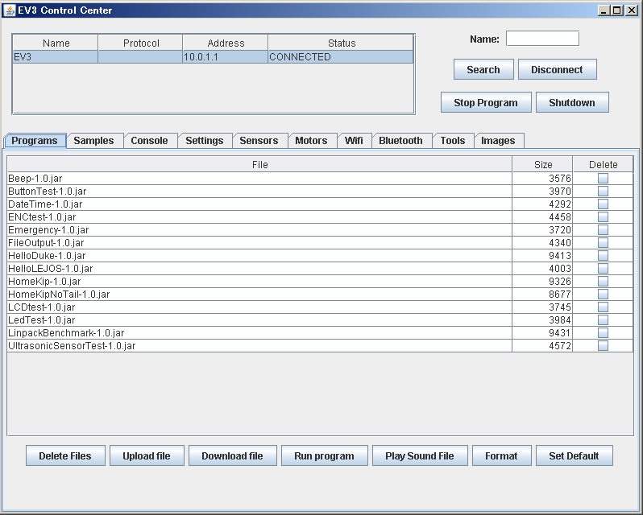
Figura 7.33 EV3 Control Center Conectat

Daca totul merge bine pe calculator va apărea o fereastra precum Figura 5.23 Fereastra de vizualizare însă doar cu robotul (pătratul roșu) în centru, de îndată ce robotul fizic începe sa se miște la fel va face și cel din fereastra.

Concluzii

Noutăți:
Aceasta lucrare este prima în care se folosesc toate aceste tehnologii împreuna, și anume: programarea genetica, în cazul de fata s-a folosit librăria JGAP [15], lego mindstorms EV3 [22] ca și suport hardware, LeJOS [20] pentru a putea rula cod Java pe lego mindstorms EV3.

Programare genetica
In ceea ce privește programarea genetica acesta si-a dovedit utilitatea încă o data, chiar daca nu a mai fost folosita niciodată în acest context, rezultatele obținute, în cele din urma merita efortul depus pentru înțelegerea acestui subiect. Timpul necesar evoluării unui algoritm de control continua sa fie mare, însă rezultate bune se pot obține chiar în doar 20 de minute de evolutei.
Cea mai mare provocare în programarea genetica, ca și în orice abordare evolutiva, datorita naturii lor probabilistice, este găsirea parametrilor potriviți pentru rulare, și asta înseamnă o serie de experimente și de posibile eșecuri.
Parametrii găsiți ca fiind cei mai buni în rulările care s-au efectuat pana acum, sunt prezentați în Tabel 1. Cei mai buni parmaetrii, trebui menționat acest lucru, deoarece chiar și o singura rulare în plus poate schimba lucrurile, cea mai mica schimbare într-unul dintre parametrii poate avea impacte majore. Cel mai mare impact în cazul de fata l-a avut dimensiunea hărții de antrenament.
Tabel 1. Cei mai buni parmaetrii
Dimensiunea populației | 800
Numărul de generații pentru care se rulează evoluția | 1000
Numărul de inputuri care sunt introduse propriu-zis în procesul evolutiv | 8
Probabilitatea de mutație | 0.1
Funcția de fitness | Funcție delta, se pornește de la o eroare de 23200 din care se scad numărul de puncte noi vizitate, în cazul în care robotul se afla în același loc ca și la pasul anterior sau atinge un obstacol se returnează valoarea maxima posibila. Fiecare individ este evaluat pentru 50 de pași.
Numărul maxim de noduri ale unui individ din populația inițială | 7
Numărul minim de noduri ale unui individ din populația inițială | 2
Probabilitatea de hibridizare | 0.9
Probabilitatea de reproducere | 0.1
Probabilitatea ca numărul de copii al unui nod sa se schimbe | 0.08
Procentul din populație reprezentat de indivizii noi | 0.3
Probabilitatea de alegere a unui terminal sau a unei funcții în cadrul hibridizării | 0.9 pentru funcției
Numărul maxim de noduri ale unui individ în urma unei hibridizări | 17
Metoda de selecție a unui individ pentru a executa o operație de evoluție asupra acestuia | Selecție de tip turnir cu trei participanți

JGAP
JGAP este o librărie ușor de instalat și utilizat și extrem de configurabila, lucru care ar putea fi văzut ca un neajuns daca nu ar avea valori implicite pentru toate configurările, astfel se poate porni de la acest valori implicite și varia doar cate un parametru.
Spre exemplu pentru dimensiunea populație și numărul de generații în care programul rulează trebuie găsit un echilibru, un număr foarte mare pentru dimensiunea populației și unul relativ mic pentru numărul de generații nu oferă rezultate satisfăcătoare, nici opusul, un număr mare generații și unul mic pentru dimensiunea populației nu oferă rezultate mulțumitoare, însă valorii medii pentru amândouă vor oferii rezultate pozitive.

Lego Mindstorms EV3
Acesta oferă un suport hardware satisfăcător, un mare avantaj oferit de aceasta alegere hardware este posibilitatea configurării acestuia în extrem de multe forme, cel mai bun exemplu în acest caz, este rezolvarea problemei senzorului, chiar daca doar un senzor de infraroșu este disponibil datorita capacitații de modificare și adaptare a hardware-ului a fost posibila remedierea problemei într-o maniera elegantă.

LeJOS
LeJOS este un mic virtual machine peste mindstorms, care face ceea ce promite și anume permite rularea de cod Java pe acest hardware. La capitolul neajunsuri ar fi faptul ca nu suporta Java 8, și ca unele metode, de exemplu citirea informațiilor de la senzori nu sunt tocmai intuitive. Ținând cont ca aceasta librărie este încă în beta se accepta astfel de neajunsuri în speranța ca în versiunea finala vor fi remediate. Surprinzător de ușor de folosit a fost partea de gestiune a robotului de pe calculator, chiar daca pentru a porni respectivul utilitar a trebuit sa cauți printre directoarele din program files

Dezvoltări ulterioare

Optimizare
Cea mai frustranta problema întâlnita este aceea a timpului de rularea, rezolvarea ei este una anevoioasa începând de la calibrarea parametrilor de configurare ale programului de evolutei genetica pana la rularea unui profiler de memorie pentru a găsi obiectele care consuma cea mai multa memorie. în urma acestor optimizări, pe sistemul pe care a fost testat proiectul consumul de resurse nu trece niciodată de 50% în ceea ce privește microprocesorul și memoria RAM, cu toate acestea evoluția tot pare înceata, astfel o dezvoltare ulterioara ar consta în optimizarea și mai mult a programului genetic, poate chiar folosirea altei librarii, sau nefolosirea unei librarii.

Rulare pe robot?
Aceasta îmbunătățire pare utopica cel puțin pentru momentul de fata, în cazul ideal în care toți parametrii de configurare a procesului evolutiv au fost găsiți a fiind optimi s-ar putea face acest lucru, dar asta ar fi doar o jumate din proces, tot având nevoie de un sistem de calcul mai performant pentru acel reglaj fin înainte de rularea pe robot.

Bibliografie
[1] Nichael L. Cramer "A Representation for the Adaptive Generation of Simple Sequential Programs".
http://www.sover.net/~nichael/nlc-publications/icga85/index.html
[2] Jürgen Schmidhuber's page on Meta-Genetic Programming etc
http://people.idsia.ch/~juergen/diploma.html
[3] What is Genetic Programming?
http://www.genetic-programming.com/#_What_is_Genetic
[4] Genetic Programming IV: Routine Human-Competitive Machine Intelligence
de John R. Koza (Stanford University), Martin A. Keane (Econometrics Inc.), Matthew J. Streeter (Genetic Programming Inc.), William Mydlowec (Pharmix Inc.), Jessen Yu (Pharmix Inc.), Guido Lanza (Pharmix Inc.)
http://www.genetic-programming.org/gpbook4toc.html
[5] Inteligent Machinery de A.M. Turing.
http://www.alanturing.net/intelligent_machinery/
[6] COMPUTING MACHINERY AND INTELLIGENCE de A. M. Turing
http://www.loebner.net/Prizef/TuringArticle.html
[7] Annual "Humies" Awards For Human-Competitive Results Produced By Genetic And Evolutionary Computation
http://www.human-competitive.org
[8] Evostar 2017 The Leading European Event on Bio-Inspired Computation.
http://www.evostar.org/2017/
[9] IEEE Congress on Evolutionary Computation 2017
http://www.cec2017.org/
[10] GECCO 2017 @ Berlin The Genetic and Evolutionary Computation Conference
http://gecco-2017.sigevo.org/index.html/HomePage
[11] Real Time Control of a Khepera Robot using genetic Programming de Peter Nordin și Wolfgang Banzhaf
http://www.cs.cmu.edu/~motionplanning/papers/sbp_papers/integrated1/khepera_genetic_1.pdf
[12] Dexonline https://dexonline.ro/definitie/hibrid
[13] Dezvoltarea și integrarea sistemelor informatice – Curs 6/7/8 Algoritmi Evolutivi
http://users.utcluj.ro/~cchira/teaching.html
[14] Proiect de laborator - Dezvoltarea și integrarea sistemelor informatice
http://users.utcluj.ro/~cchira/teaching.html
[15] What is JGAP?
http://jgap.sourceforge.net
[16] A Java-based Evolutionary Computation Research System
http://cs.gmu.edu/~eclab/projects/ecj/
[17] EpochX - genetic programming for java.
http://www.epochx.org
[18] A C Programming Language for Robotics
http://www.robotc.net

[19] ev3dev
http://www.ev3dev.org
[20] LeJOS, Java for Lego Mindstorms
http://www.lejos.org/ev3.php
[21] EV3 Basic – LEGO Engineering
http://www.legoengineering.com/introducing-ev3-basic/
[22] Lego Mindstorms
https://www.lego.com/en-us/mindstorms/products/mindstorms-ev3-31313
[23] Wifi support EV3 – leJOS
https://lejos.sourceforge.io/forum/viewtopic.php?t=7748
[24] ASUS USB-N10 Nano
https://wikidevi.com/wiki/ASUS_USB-N10_Nano
[25] Documentație leJOS
http://www.lejos.org/ev3/docs/
[26] Cerc cu 360 de grade, marcat din 10 în 10 grade – gratuit pentru utilizare
https://pixabay.com/en/circle-math-education-360-degree-41073/
[27] Spock este un Framework de testare codului scris în Java și Groovy http://spockframework.org
[28] WHAT’S în THE BOX
https://www.lego.com/en-us/mindstorms/products/mindstorms-ev3-31313
[29] TRACK3R
https://www.lego.com/en-us/mindstorms/build-a-robot/track3r
[30] Getting started with leJOS EV3
https://sourceforge.net/p/lejos/wiki/Getting%20started%20with%20leJOS%20EV3/
[31] Configuring WIFI
https://sourceforge.net/p/lejos/wiki/

